

**TRƯỜNG ĐẠI HỌC TÀI NGUYÊN VÀ MÔI TRƯỜNG HÀ NỘI**

**KHOA CÔNG NGHỆ THÔNG TIN**

**------------------------------------------------**

**KỲ THI KẾT THÚC HỌC PHẦN**

**NĂM HỌC 2021-2022**

**Bài tập lớn môn Công nghệ java**

**Đề số : 05**

|  |  |  |
| --- | --- | --- |
| **Giảng viên hướng dẫn** | **:** | **Trương Xuân Quang** |
| **Sinh viên thực hiện** | **:** | Nguyễn Tấn Phát |
| **Mã sinh viên** | **:** | 1911061044 |
| **Lớp** | **:** | ĐH9C5 |
| **Tên học phần** | **: Công nghệ java** | |
| **Khóa học** | **:** | **2019 – 2023** |

***Hà Nội – 2021***

Mục lục.

**LỜI MỞ ĐẦU** 4

**CHƯƠNG 1: GIỚI THIỆU.** 5

1.1 Tổng quan về web. 5

1.2 Phần mềm eclipse. 5

1.3 Apache Tomcat. 6

1.4 XAMPP control panel. 6

**CHƯƠNG 2: TỔNG QUAN VỀ BÀI TOÁN.** 7

2.1 Mô tả bài toán. 7

2.2 Phân tích các chức năng. 7

**2.2.1** **Chức năng đăng nhập, đăng xuất.** 7

**2.2.2** **Chức năng thêm thể loại.** 7

**2.2.3** **Chức năng sửa thể loại.** 7

**2.2.4** **Chức năng thêm vật dụng.** 7

**2.2.5** **Chức năng sửa vật dụng.** 7

**2.2.6** **Chức năng xóa vật dụng.** 7

**2.2.7** **Chức năng xóa thể loại.** 7

**CHƯƠNG 3: XÂY DỰNG CHƯƠNG TRÌNH.** 8

3.1 Các lớp. 8

**3.1.1** **Controller**. 8

**3.1.2** **DAO và DAO implements.** 8

**3.1.3** **Model.** 8

3.2 Các file jsp. 8

3.3 Project Explorer. 9

3.4 Cơ sở dữ liệu. 10

3.5 Code các lớp. 10

**CHƯƠNG 4: GIAO DIỆN WEBSITE.** 30

4.1 Giao diện đăng nhập. 30

4.2 Giao diện chính. 31

4.3 Giao diện thêm vật dụng. 32

4.4 Giao diện sửa vật dụng. 32

4.5 Giao diện trang quản lý thể loại. 33

4.6 Giao diện thêm thể loại. 34

4.7 Giao diện sửa thể loại. 34

**CHƯƠNG 5: KẾT QUẢ CHẠY WEBSITE.** 35

5.1 Chức năng đăng nhập, đăng xuất. 35

5.2 Chức năng thêm thể loại. 37

5.3 Chức năng sửa thể loại. 39

5.4 Chức năng thêm vật dụng. 40

5.5 Chức năng sửa vật dụng. 41

5.6 Chức năng xóa vật dụng. 42

5.7 Chức năng xóa thể loại. 43

# **LỜI MỞ ĐẦU**

Ngôn ngữ lập trình java ra đời và được các nhà nghiên cứu của Công ty Sun Microsystem giới thiệu vào năm 1995. Sau khi ra đời không lâu, ngôn ngữ lập trình này đã được sử dụng rộng rãi và phổ biến đối với các lập trình viên chuyên nghiệp cũng như các nhà phát triển phần mềm. Gần đây ngôn ngữ lập trình, công nghệ java đã được đưa vào giảng dạy ở các cơ sở đào tạo lập trình viên chuyên nghiệp. Một số trường đại học ở Việt Nam dạy môn lập trình java như một chuyên đề tự chọn cho các sinh viên công nghệ thông tin giai đoạn chuyển ngành.

Java là một ngôn ngữ lập trình hướng đối tượng, do vậy không thể dùng java để viết một chương trình hướng chức năng, Java có thể giải quyết hầu hết các công việc mà các ngôn ngữ khác có thể làm được.

Java là ngôn ngữ vừa biên dịch vừa thông dịch. Đầu tiên mã nguồn được biên dịch bằng công cụ JAVAC để chuyển thành dạng ByteCode. Sau đó được thực thi trên từng loại máy cụ thể nhờ chương trình thông dịch JAVA. Mục tiêu của các nhà thiết kế java là cho phép người lập trình viết chương trình một lần nhưng có thể chạy trên bất cứ phần cứng cụ thể, thế nên khẩu hiệu của các nhà thiết kế java là: “Write One, Run Any Where”.

# **CHƯƠNG 1: GIỚI THIỆU.**

1. **Tổng quan về web.**

* WWW và HTTP (HypertextTransfer Protocol) phát triển và hoàn thiện tại phòng thí nghiệm vào năm 1990 tại CERN European Laboratory for Particle Physics, phòng thí nghiệm Châu Âu về vật lý phân tử.
* Ý tưởng của mô hình server trong hình vẽ phục vụ các yêu cầu được gửi từ phía client vẫn giữ nguyên cho đến ngày nay.

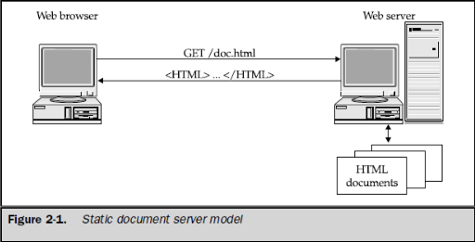

1. **Phần mềm eclipse.**

* Eclipse là một công cụ hỗ trợ người dùng lập trình mã nguồn mở. Đây là một môi trường phát triển tích hợp dành cho Java, nhưng vẫn có thể sử dụng để lập trình bằng một số ngôn ngữ khác như C/C++, PHP, Ruby… Người dùng có thể sử dụng Eclipse để mở rộng hơn mã nguồn bằng cách chèn plugins cho project. Đặc biệt, Eclipse là phần mềm hoàn toàn miễn phí, với nhiều plugin hữu ích.
* Ưu điểm:
  + Đa nền tảng.
  + Không bị hạn chế về các nhà cung cấp công cụ, bao gồm cả các nhà cung cấp phần mềm độc lập.
  + Hỗ trợ sử dụng nhiều công cụ lập trình.
  + Tạo thuận lợi cho tích hợp liền mạch các công cụ bên trong và xuyên qua nhiều kiểu nội dung và các nhà cung cấp công cụ khác nhau.
  + Hỗ trợ các công cụ thao tác các ngôn ngữ lập trình như: HTML, Java, C,…
  + Hỗ trợ môi trường phát triển GUI lẫn không dựa trên GUI.
  + Tính phổ biến của ngôn ngữ Java (Ngôn ngữ sử dụng để viết các công cụ).
  + Load nhanh hơn do sử dụng SWT/Jface.
* Nhược điểm:
  + Việc cài đặt khá phức tạp, tốn phần cứng và bộ nhớ máy.
  + Nhiều plugins dẫn đến việc thiều tính nhất quán.

1. **Apache Tomcat.**

* Tomcat là một ứng dụng chủ (Application Server) là một phần mềm mã nguồn mở được cung cấp bởi Apache.
* Tomcat nổi tiếng vì gọn nhẹ nó thường được sử dụng trong quá trình phát triển một ứng dụng Web.
* Ưu điểm:
  1. Độ ổn định cao.
  2. Có tất cả các tính năng của một ứng dụng web thương mại.
  3. Mã nguồn mở của Apache.
  4. Một số chức năng bổ sung như tomcat manager application, specialized realm implementation và tomcat valves.
  5. Hỗ trợ các hệ điều hành như windows, linux, Mac OS. BSD…
  6. Các phiên bản của Apache Tomcat trùng với phiên bản và đặc điểm kỹ thuật của Servlet Java hoặc Java servlet API.

1. **XAMPP control panel.**

* **XAMPP** là một phần mềm cho phép giả lập môi trường server hosting ngay trên máy tính của bạn, cho phép bạn chạy demo website mà không cần phải mua hosting hay VPS. Chính vì vậy, XAMPP hay được phục vụ cho hoạt động học tập giảng dạy thực hành và phát triển web.

# **CHƯƠNG 2: TỔNG QUAN VỀ BÀI TOÁN.**

1. **Mô tả bài toán.**

* Xây dựng website hỗ trợ công tác quản lý vật dụng cho khách sạn Mường Thanh.

1. **Phân tích các chức năng.**
2. **Chức năng đăng nhập, đăng xuất.**

* Người dùng đăng nhập vào hệ thống bằng tài khoản có sẵn.
* Người dùng đăng xuất khỏi hệ thống.

1. **Chức năng thêm thể loại.**

* Người dùng nhập các thông tin về thể loại rồi ấn thêm.

1. **Chức năng sửa thể loại.**

* Người dùng chọn thể loại muốn sửa và nhập lại thông tin cho thể loại rồi ấn sửa.

1. **Chức năng thêm vật dụng.**

* Người dùng nhập các thông tin về vật dụng rồi ấn thêm.

1. **Chức năng sửa vật dụng.**

* Người dùng chọn vật dụng muốn sửa và nhập lại thông tin cho vật dụng rồi ấn sửa.

1. **Chức năng xóa vật dụng.**

* Người dùng chọn những vật dụng muốn xóa rồi ấn xóa.

1. **Chức năng xóa thể loại.**

* Người chọn những thể loại muốn xóa và ấn nút xóa.
* Hệ thống sẽ xóa luôn những vật dụng thuộc những thể loại vừa xóa nếu có.

# **CHƯƠNG 3: XÂY DỰNG CHƯƠNG TRÌNH.**

1. **Các lớp.**
2. **Controller**.

* AccountController.java
* logoutController.java
* theLoaiController.java
* vatDungController.java

1. **DAO và DAO implements.**

* accountDAO.java
* DAOService.java
* theLoaiDAO.java
* vatDungDAO.java
* accountDAOimpl.java
* theLoaiDAOimpl.java
* vatDungDAOimpl.java

1. **Model.**

* taiKhoan.java
* theLoai.java
* vatDung.java

1. **Các file jsp.**

* dangNhap.jsp
* index.jsp
* theLoaiIndex.jsp

1. **Project Explorer.**

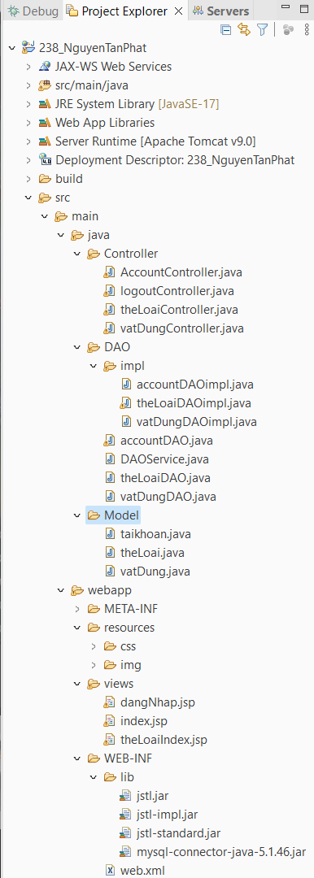

*Hình 1. Project Explorer.*

1. **Cơ sở dữ liệu.**

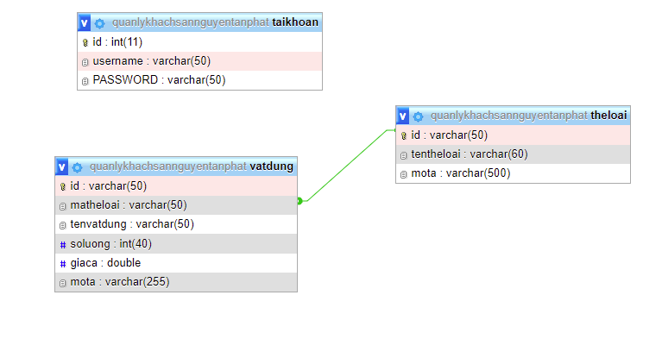

*Hình 2. Cơ sở dữ liệu.*

1. **Code các lớp.**

* Code lớp AccountController:

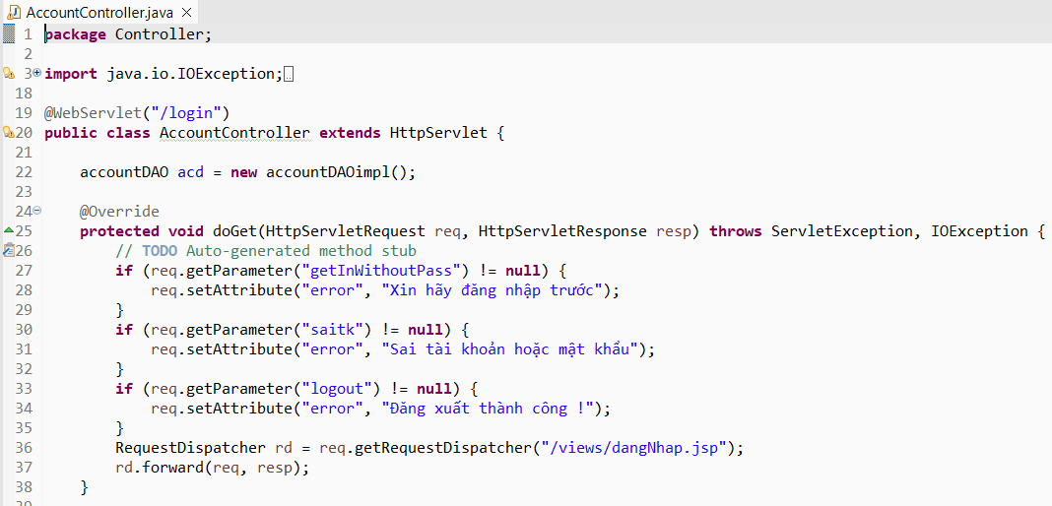

*Hình 3. Hiển thị trang đăng nhập.*

*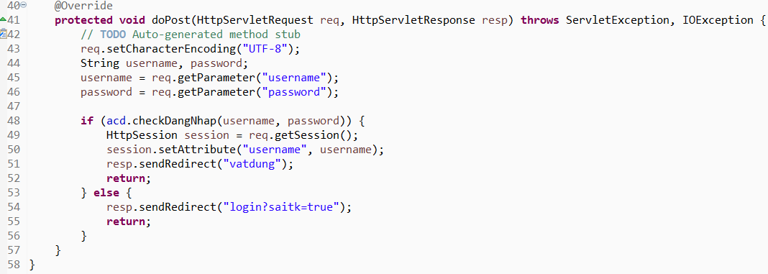Hình 4. Kiểm tra thông tin đăng nhập.*

* Code lớp logoutController:

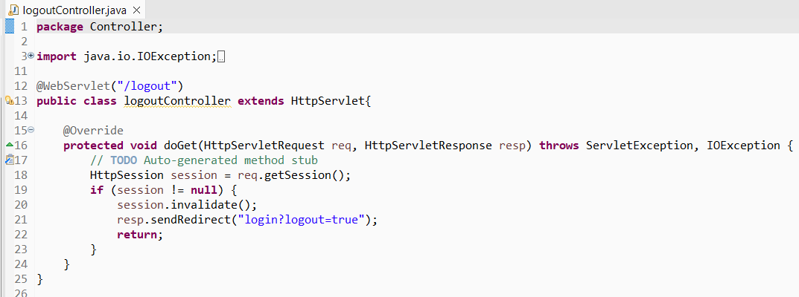*Hình 5. Xóa session và chuyển người dùng đến trang login.*

* Code lớp theLoaiController:

*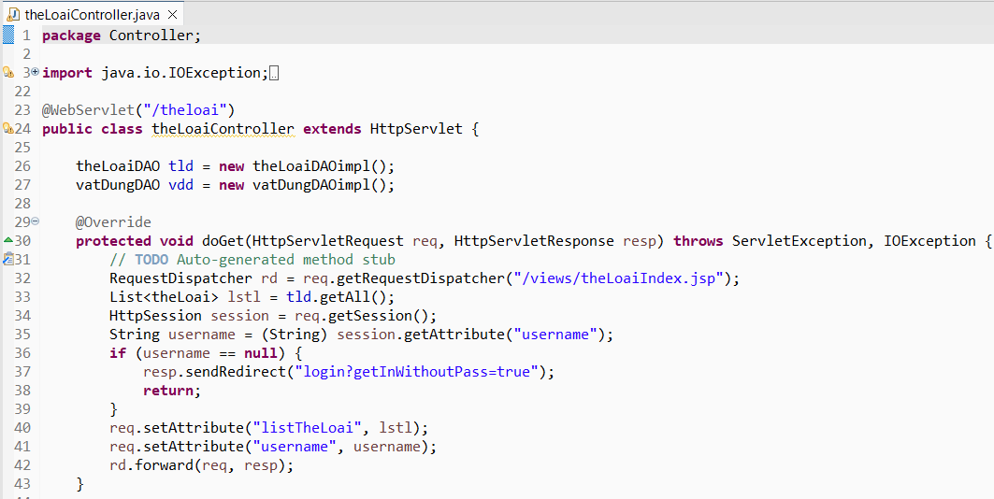Hình 6. Đổ dữ liệu và hiển thị trang quản lý thể loại.*

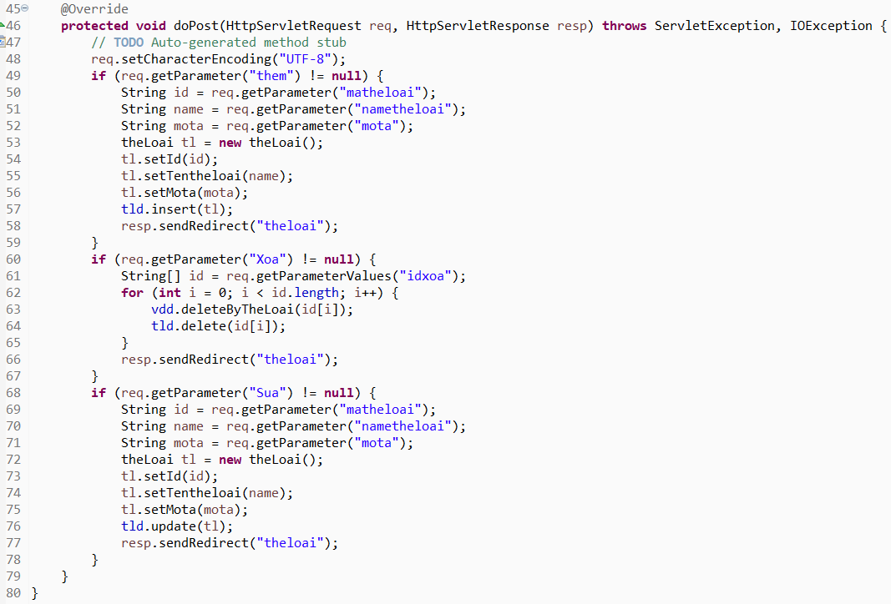*Hình 7. Xử lý các chức năng thêm, sửa, xóa.*

* Code lớp vatDungController

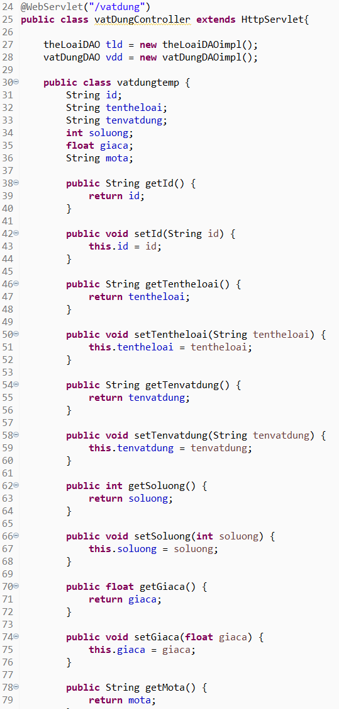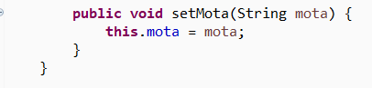

*Hình 9. Tạo inner class để lấy dữ liệu mong muốn.*

*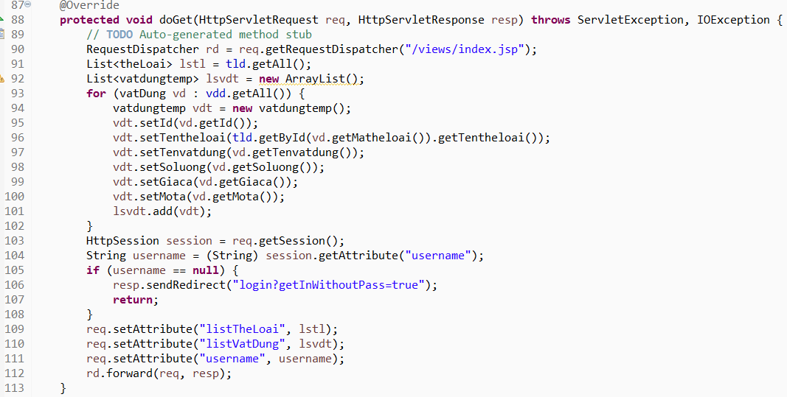Hình 10. Đổ dữ liệu và hiển thị trang quản lý vật dụng.*

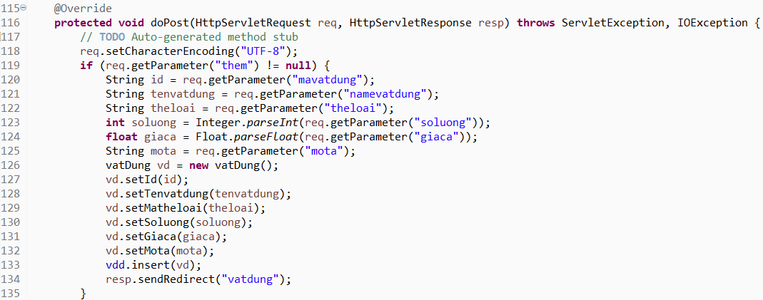*Hình 11. Xử lý thêm vật dụng.*

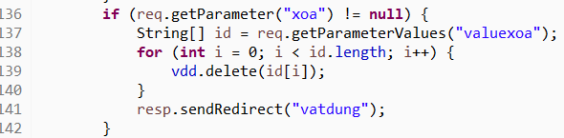

*Hình 12. Xử lý xóa vật dụng.*

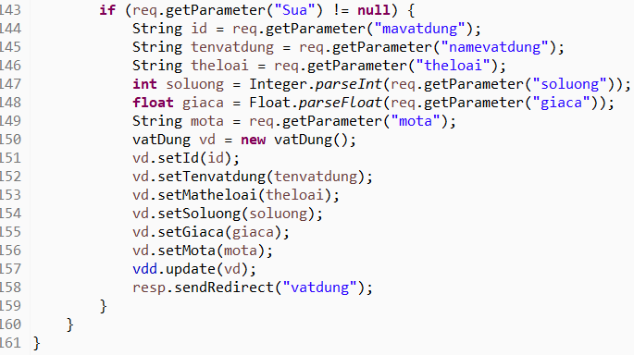

*Hình 13. Xử lý sửa vật dụng.*

* Code accountDAO:

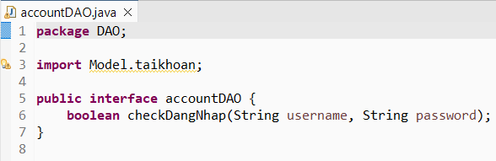

*Hình 14. accountDAO.java.*

* Code accountDAOimpl:

*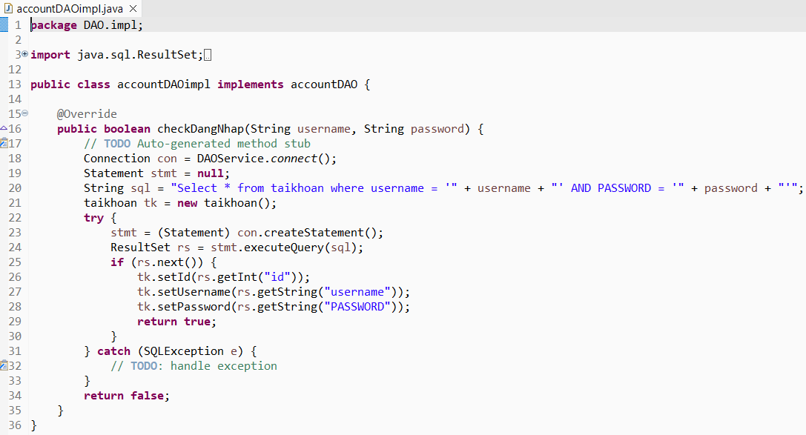Hình 15. Kiểm tra xem username và password có tồn tại không.*

* Code DAOService:

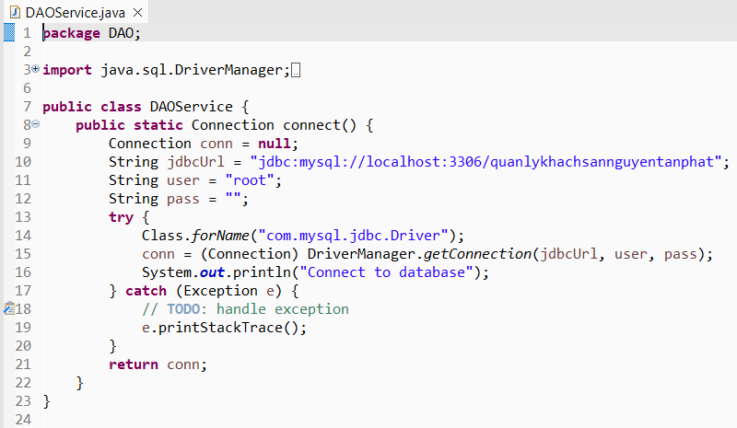

*Hình 16. Kết nối tới csdl.*

* Code theLoaiDAO:

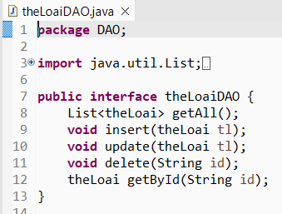

*Hình 17. theLoaiDAO.java.*

* Code theLoaiDAOimpl:

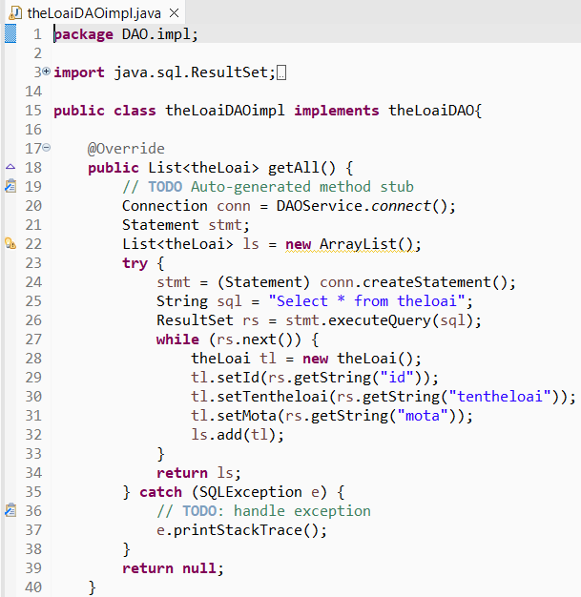

*Hình 18. Hàm lấy toàn bộ dữ liệu trong bảng thể loại.*

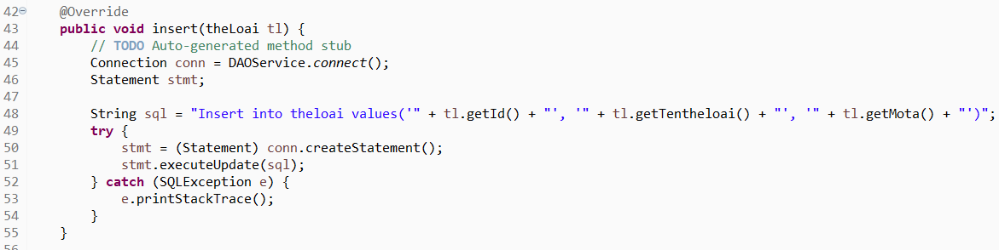

*Hình 19. Hàm thêm dữ liệu vào bảng thể loại.*

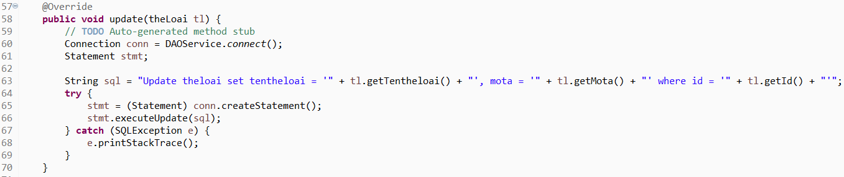

*Hình 20. Hàm cập nhật dữ liệu.*

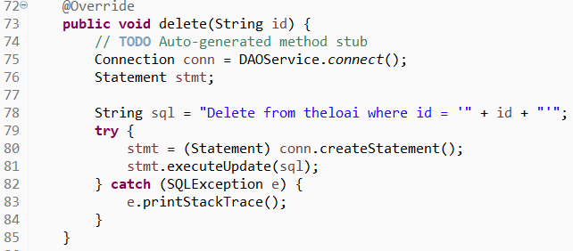

*Hình 21. Hàm xóa dữ liệu.*

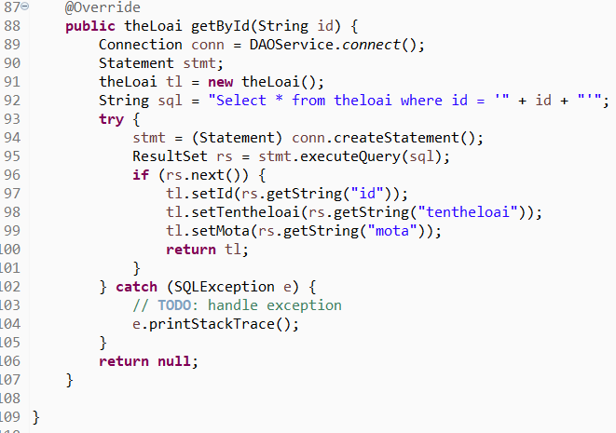

*Hình 22. Hàm lấy dữ liệu theo id.*

* Code vatDungDAO:

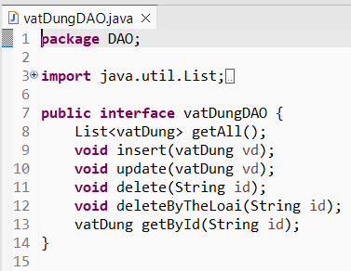

*Hình 23. vatDungDAO.java.*

* Code vatDungDAOimpl:

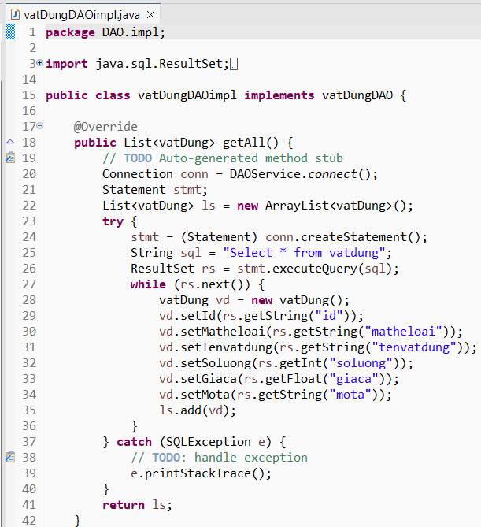

*Hình 24. Hàm lấy toàn bộ dữ liệu trong bảng vật dụng.*

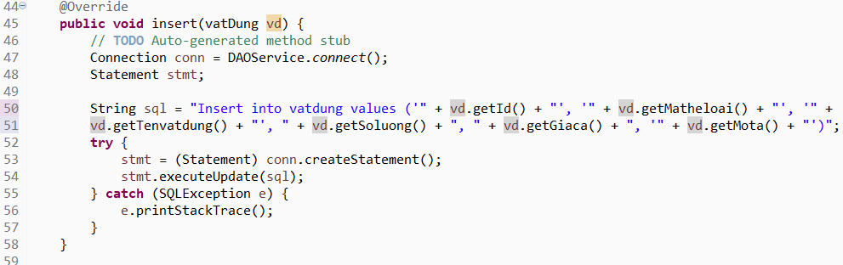*Hình 25. Hàm thêm dữ liệu vào bảng vật dụng.*

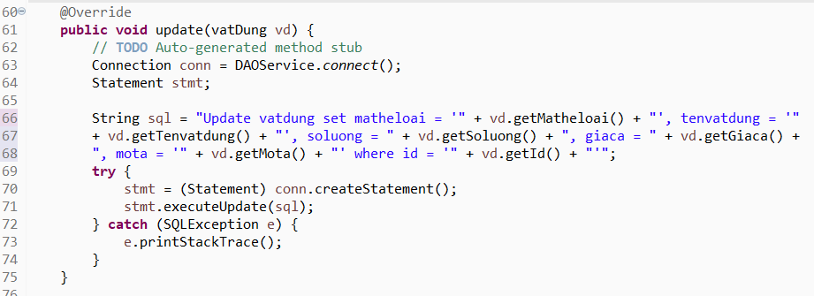*Hình 26. Hàm sửa dữ liệu.*

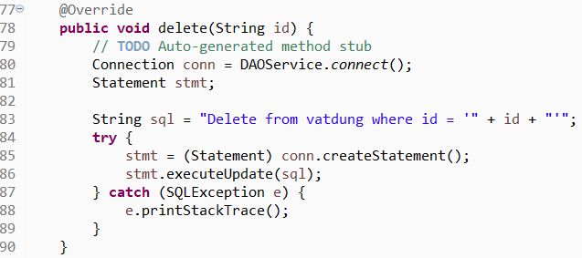

*Hình 27. Hàm xóa dữ liệu.*

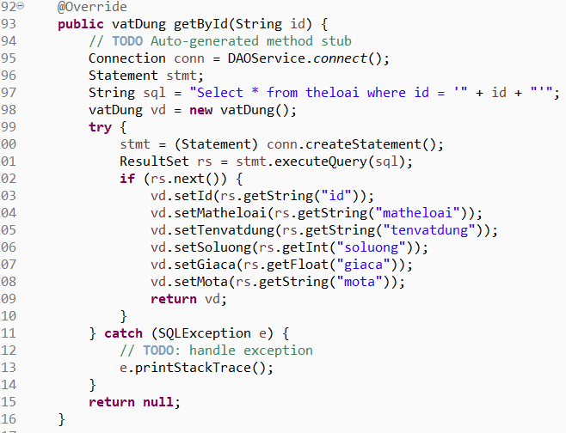

*Hình 28. Hàm lấy dữ liệu theo id.*

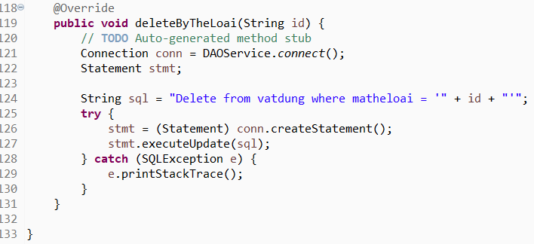

*Hình 29. Hàm xóa dữ liệu theo mã thể loại.*

* Code Model taikhoan:

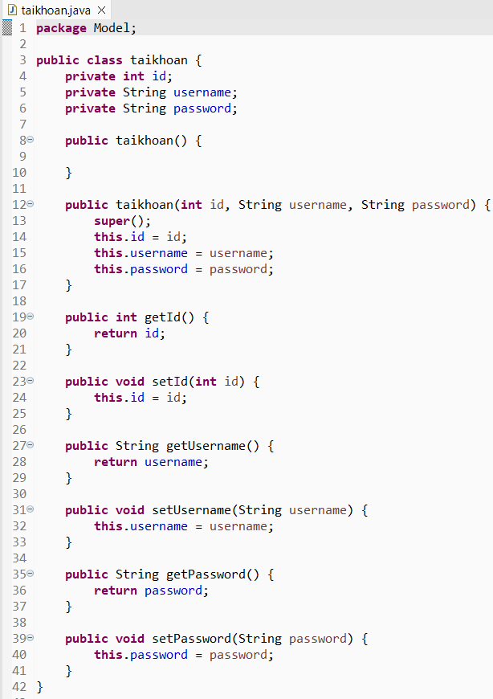

*Hình 30. taikhoan.java*

* Code Model theLoai:

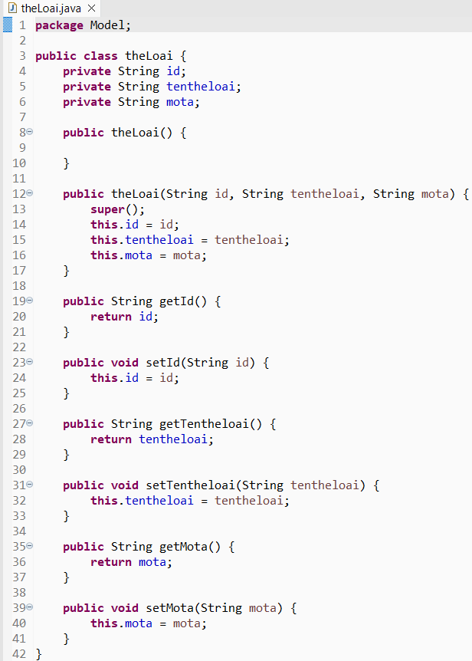

*Hình 31. theLoai.java*

* Code Model vatDung:

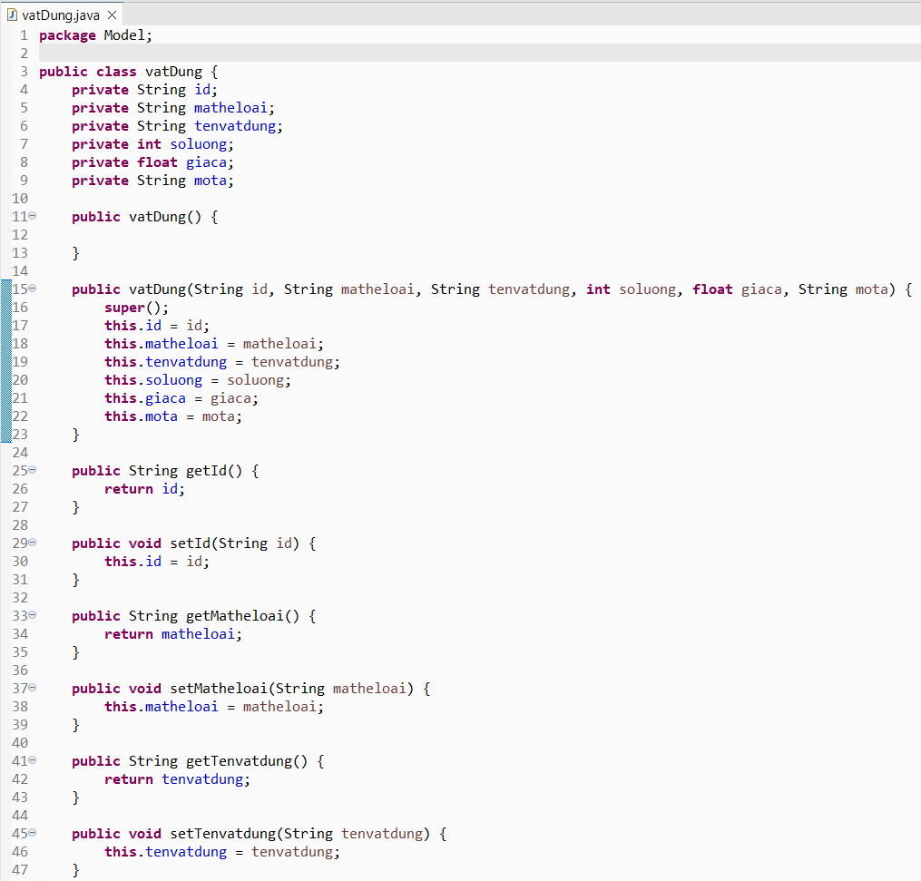

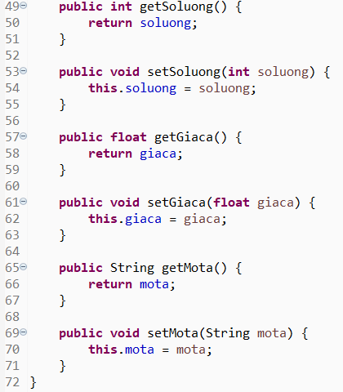

*Hình 32. vatDung.java*

* Code dangNhap.jsp:

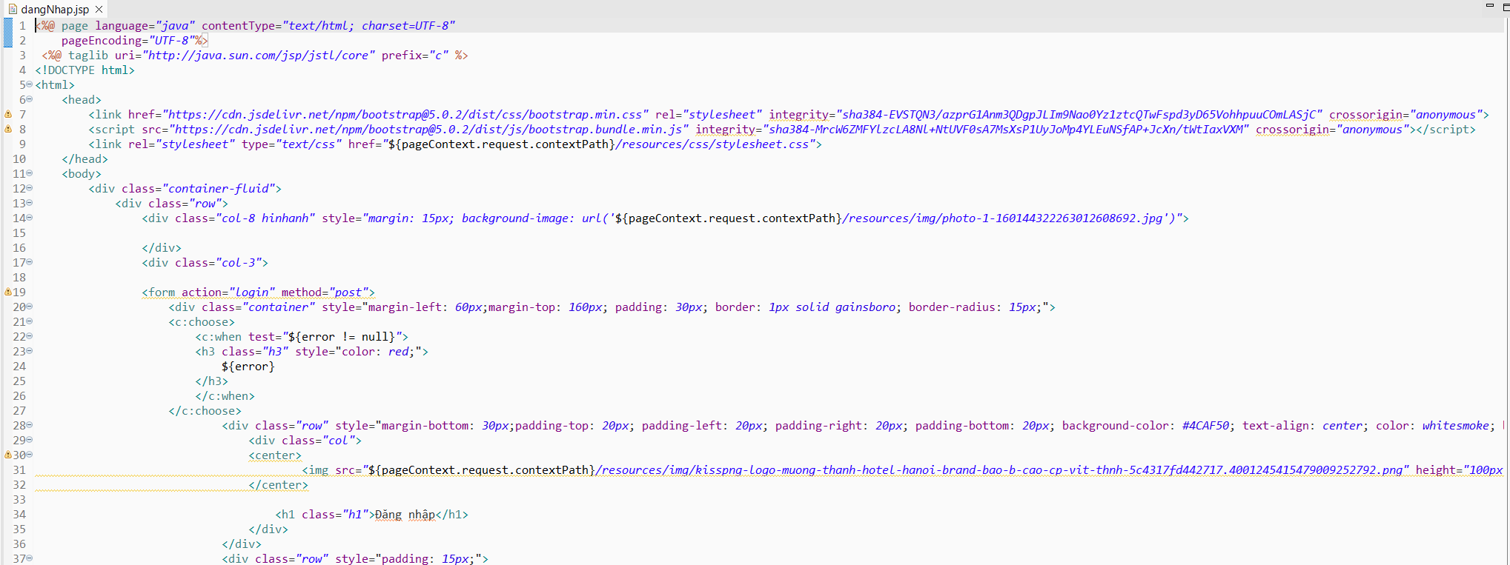

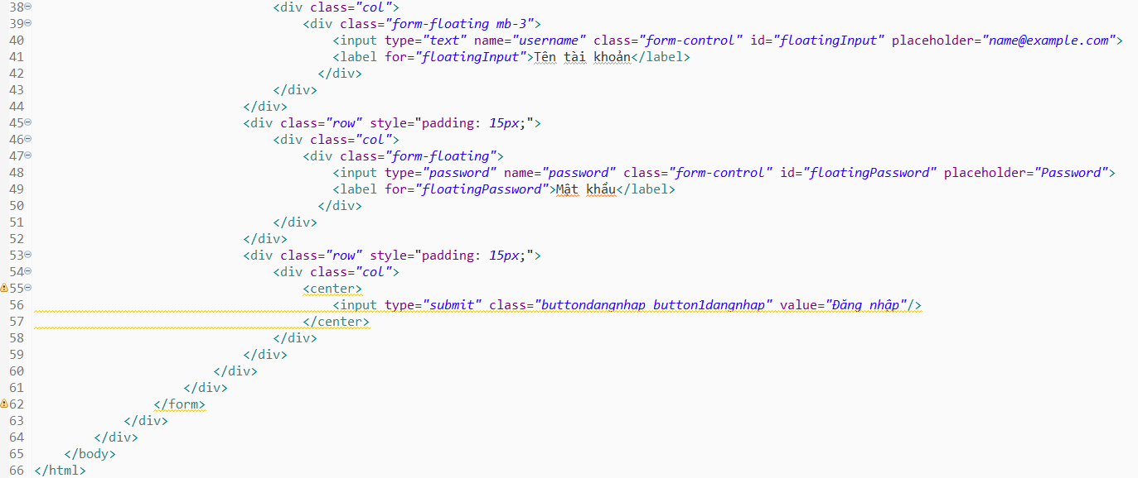

* Code index.jsp:

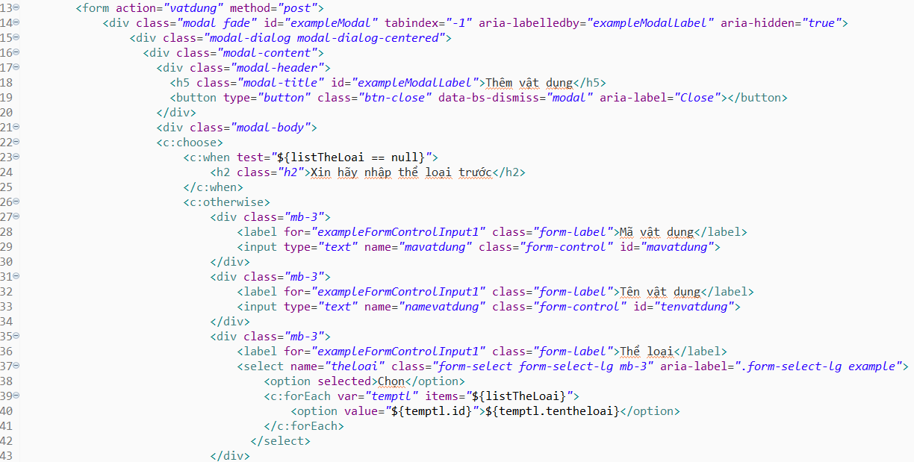

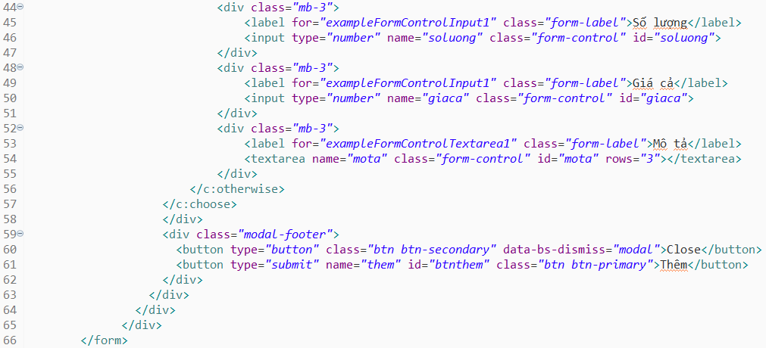

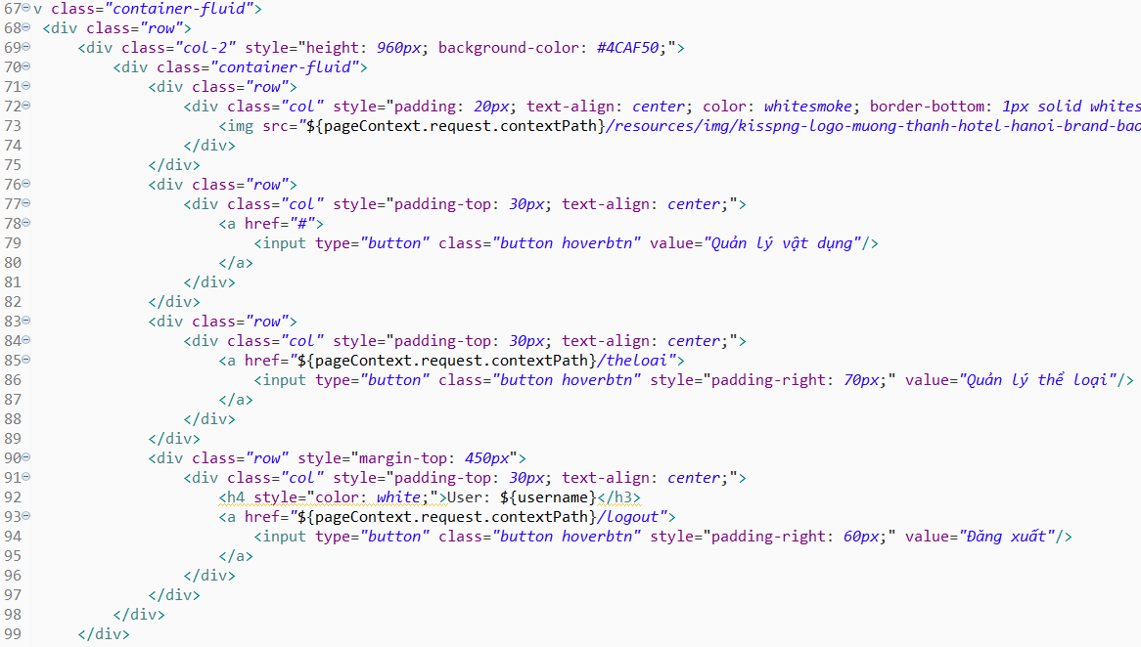

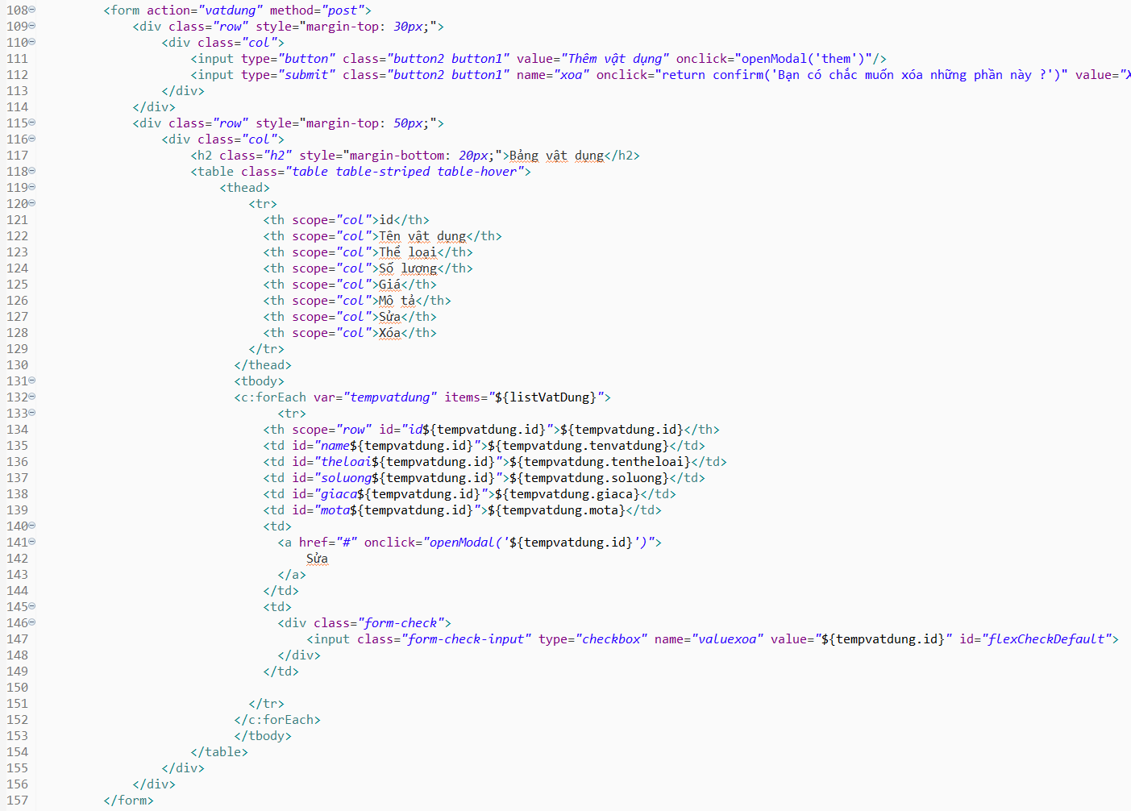

* Code theLoaiIndex.jsp:

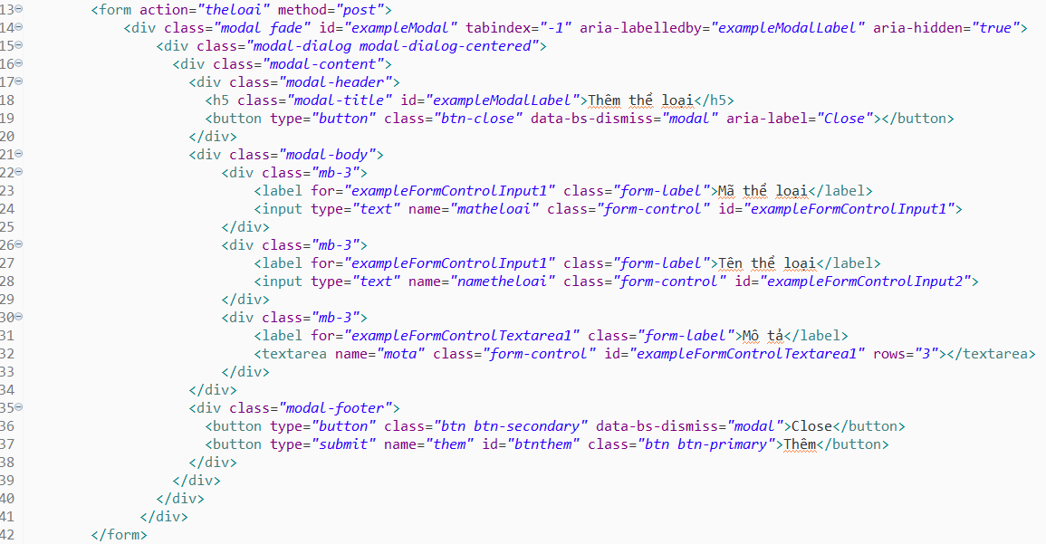

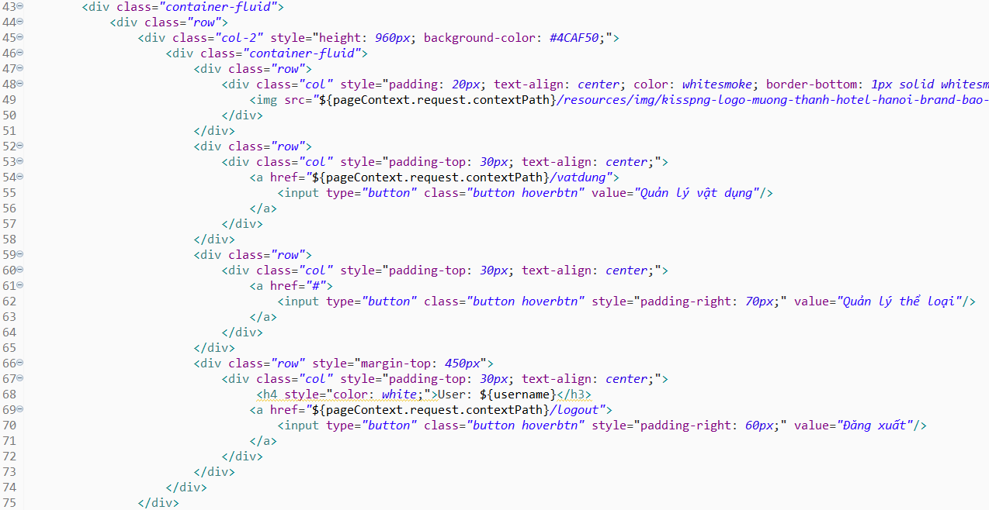

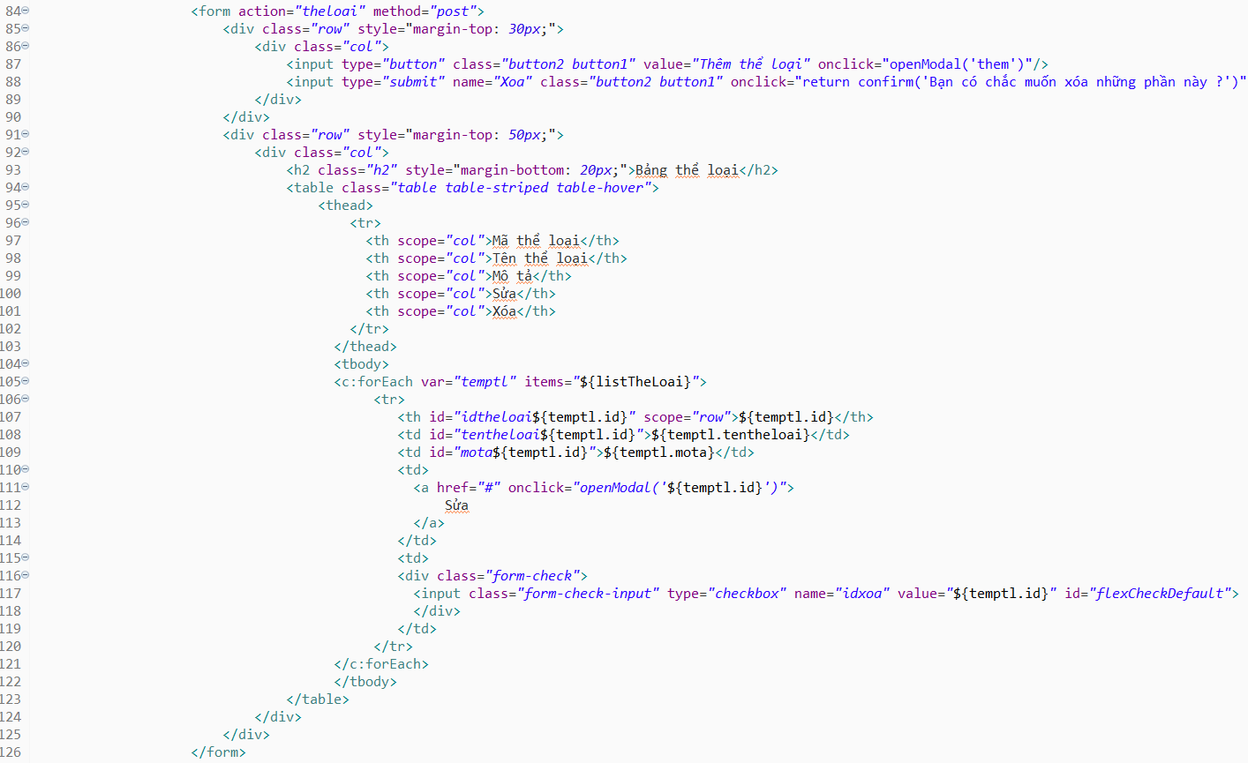

**CHƯƠNG 4: GIAO DIỆN WEBSITE.**

1. **Giao diện đăng nhập.**

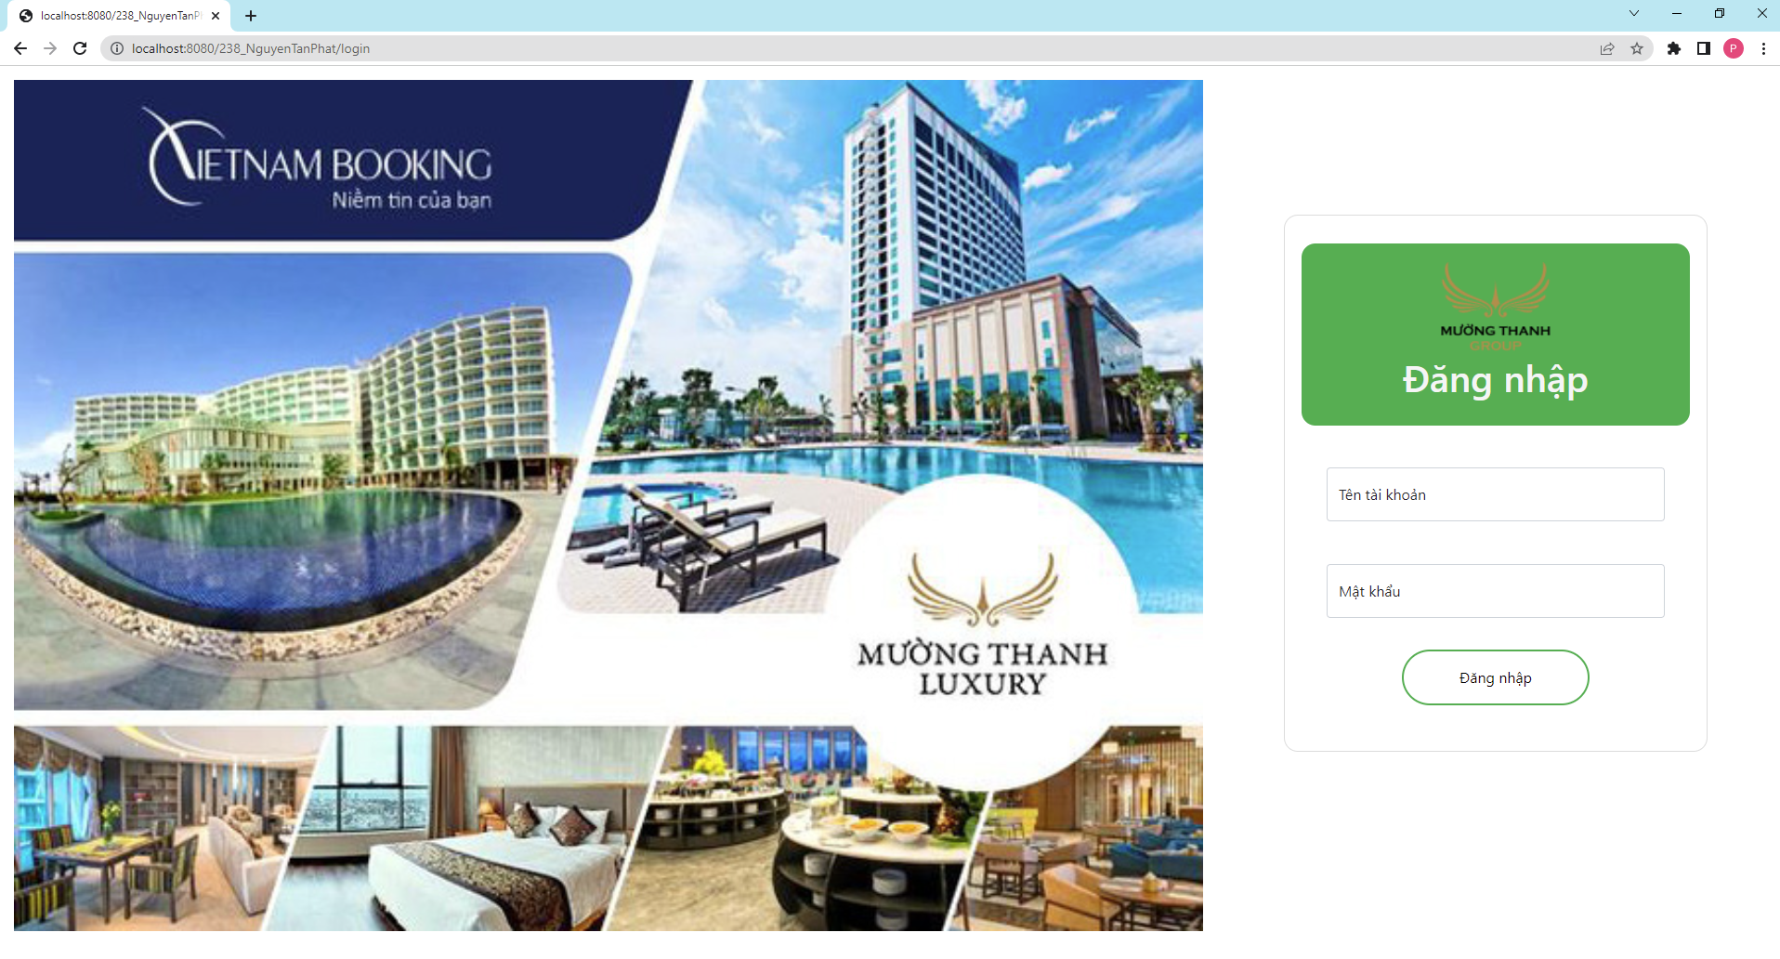

*Hình 33. Giao diện đăng nhập.*

1. **Giao diện chính.**

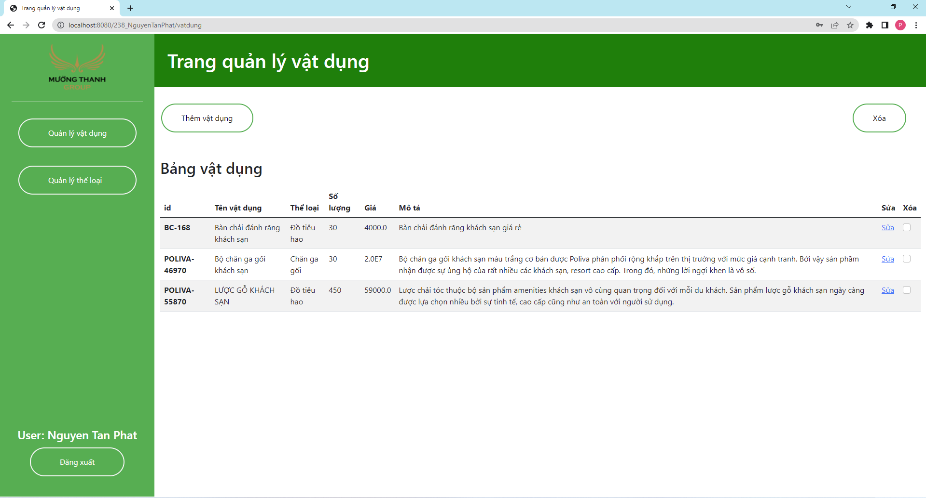

*Hình 34. Giao diện chính sau khi đăng nhập thành công.*

1. **Giao diện thêm vật dụng.**

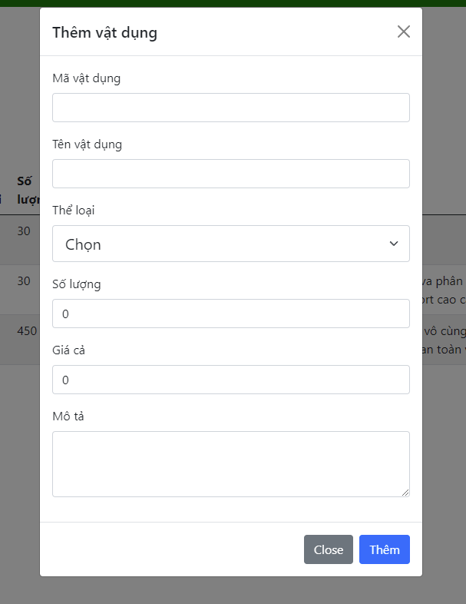

*Hình 35. Giao diện thêm vật dụng.*

1. **Giao diện sửa vật dụng.**

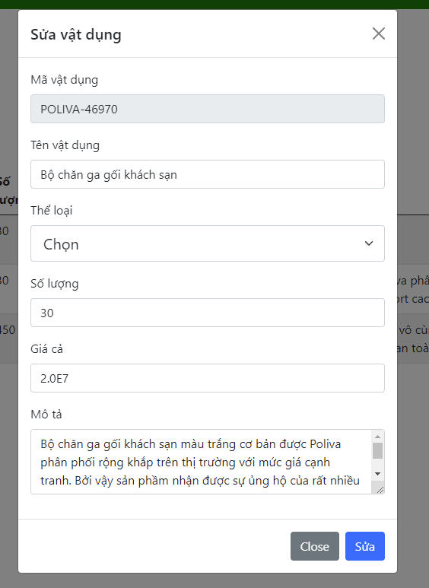

*Hình 36. Giao diện sửa vật dụng.*

1. **Giao diện trang quản lý thể loại.**

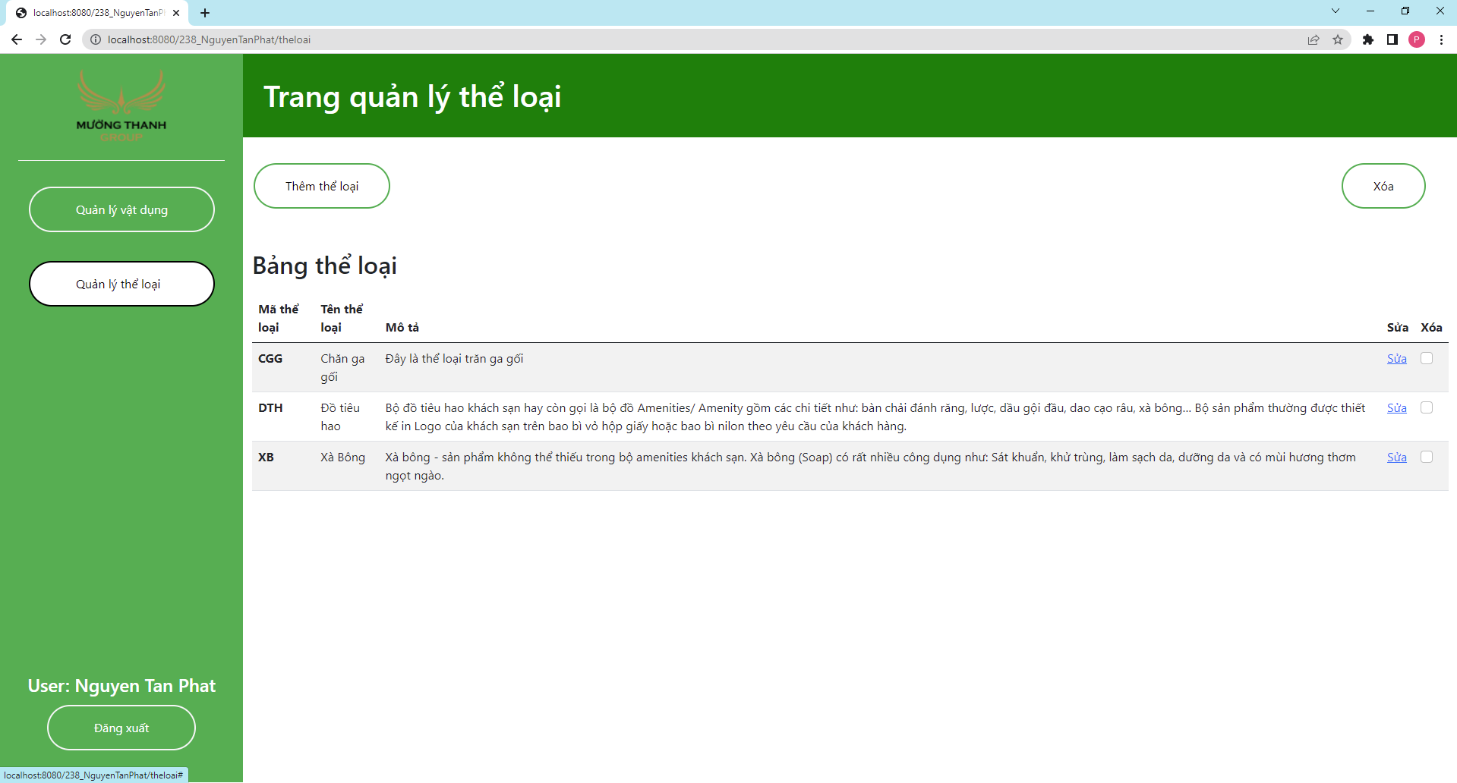

*Hình 37. Giao diện trang quản lý thể loại.*

1. **Giao diện thêm thể loại.**

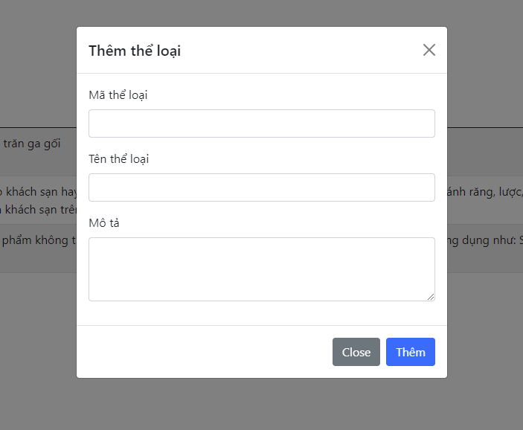

*Hình 38. Giao diện thêm thể loại.*

1. **Giao diện sửa thể loại.**

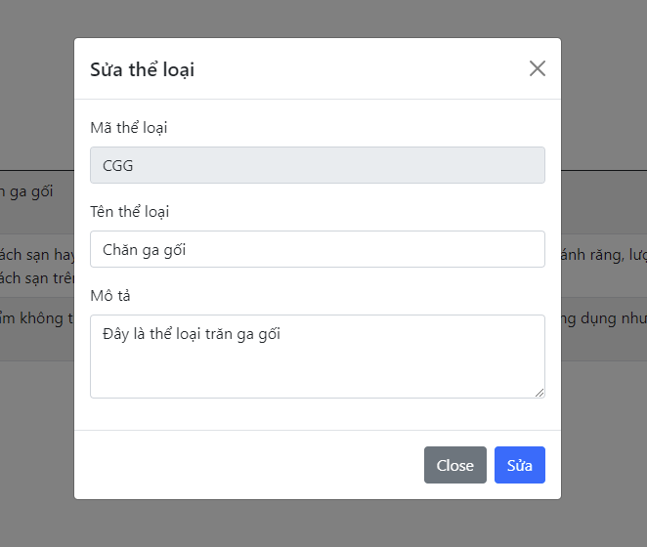

*Hình 39. Giao diện sửa thể loại.*

# **CHƯƠNG 5: KẾT QUẢ CHẠY WEBSITE.**

1. **Chức năng đăng nhập, đăng xuất.**

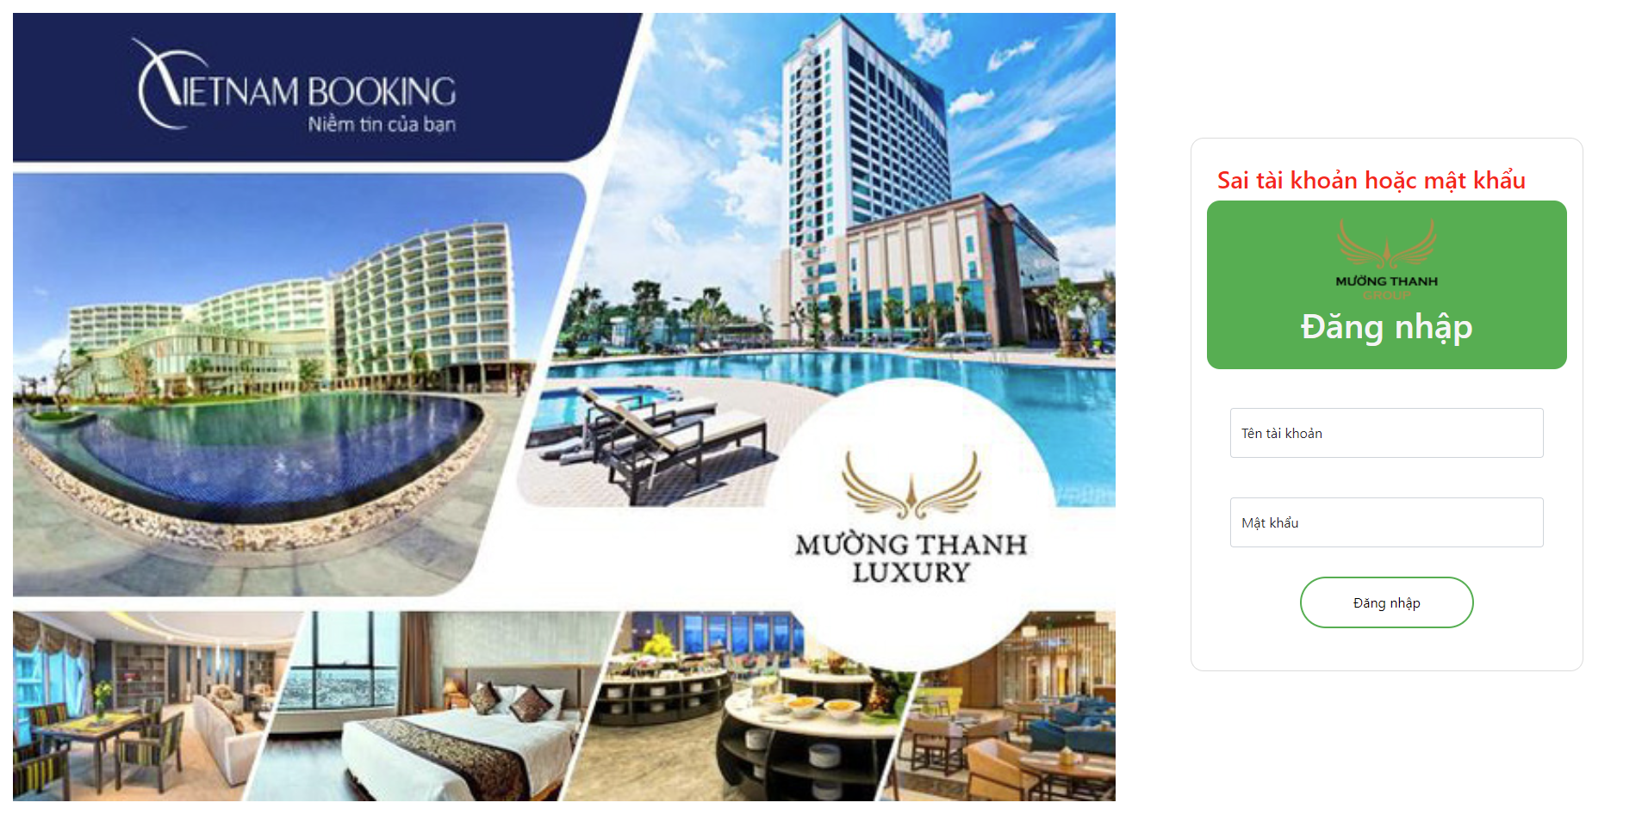

*Hình 40. Nhập sai tài khoản hoặc mật khẩu.*

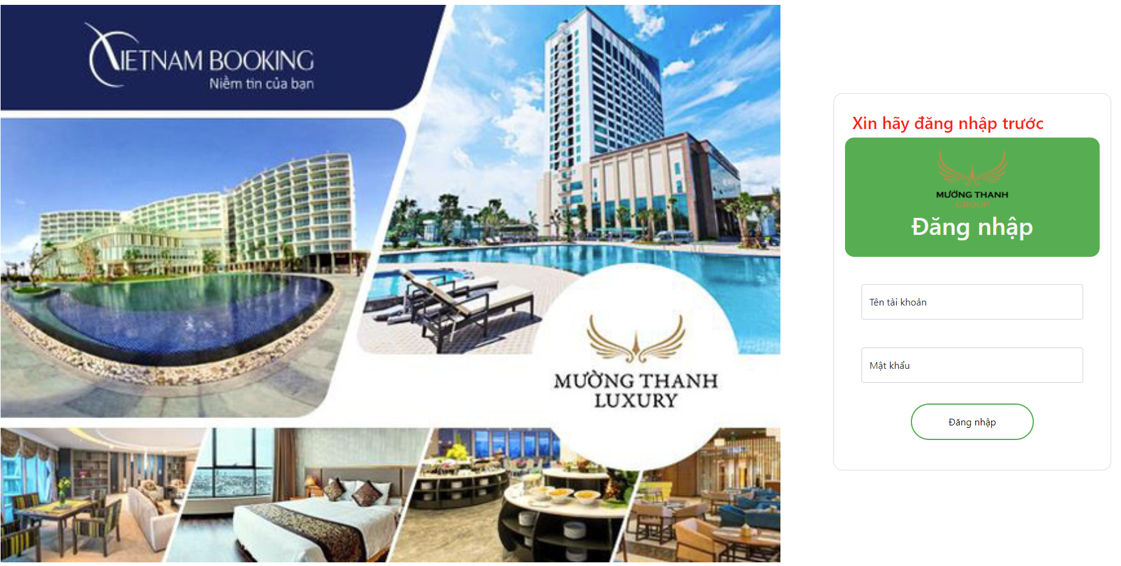

*Hình 41. Cố tình vào trang khi chưa đăng nhập.*

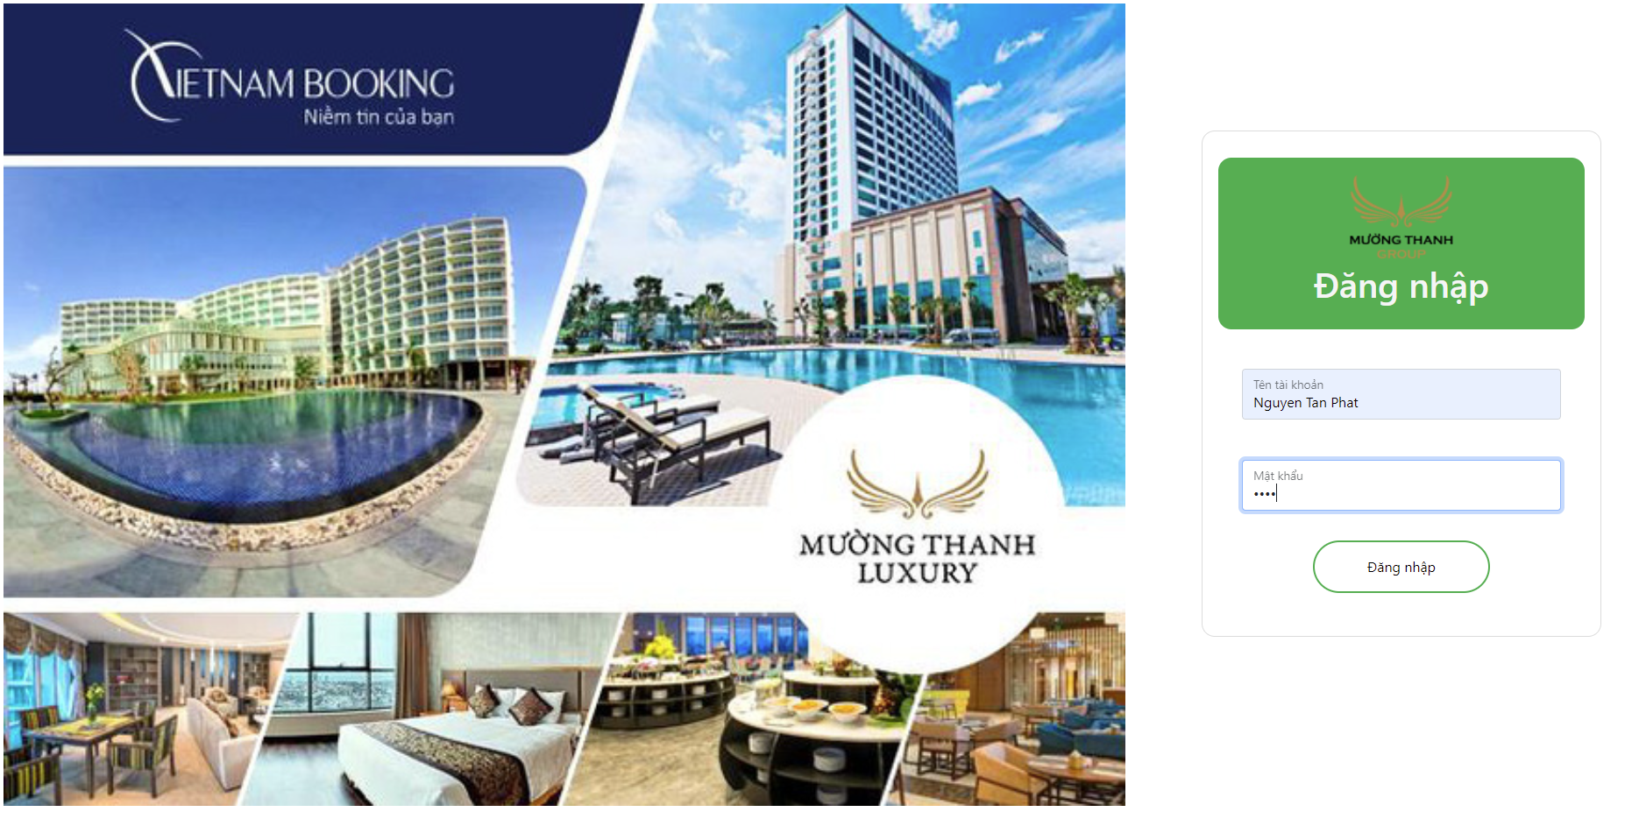

*Hình 42. Nhập đúng tài khoản và mật khẩu.*

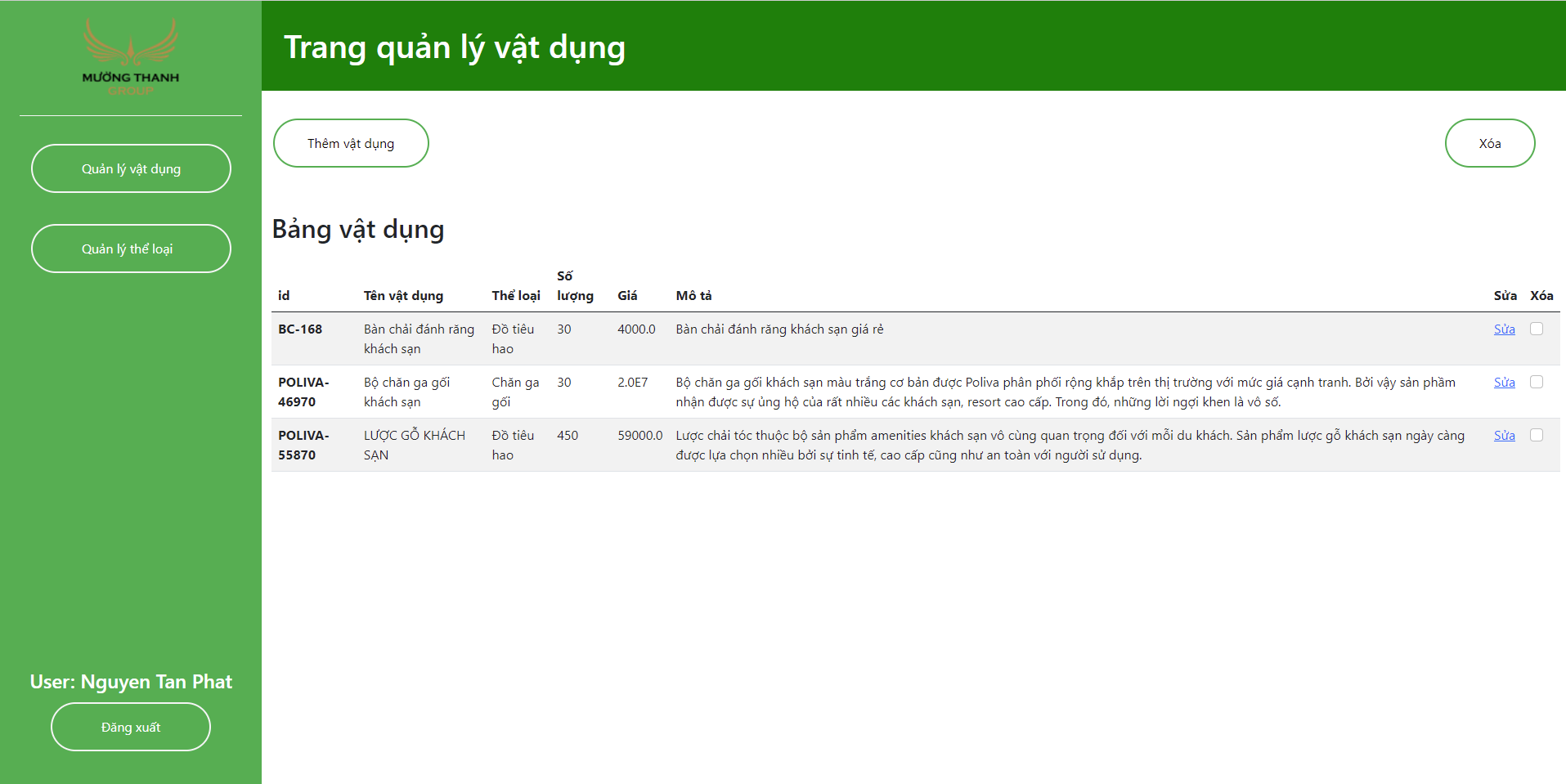

*Hình 43. Đăng nhập thành công vào được trang chính và có tên user.*

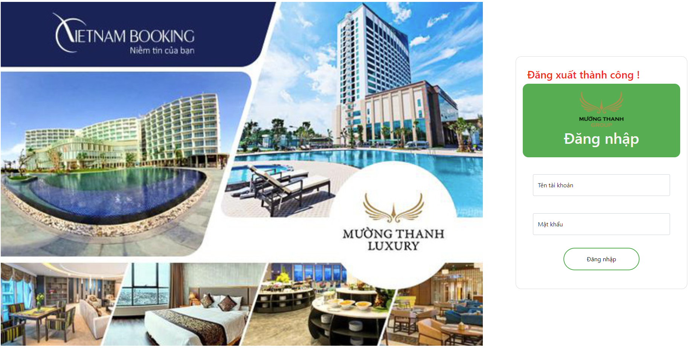

*Hình 44. Đăng xuất thành công khỏi trang web.*

1. **Chức năng thêm thể loại.**

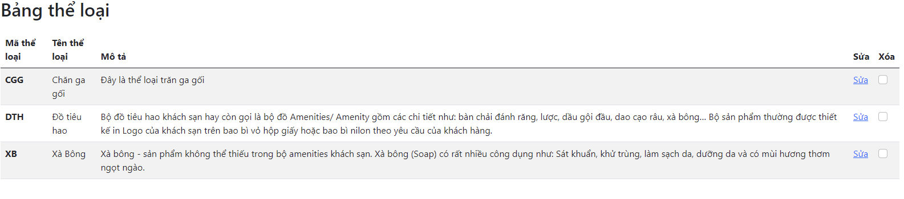

*Hình 45. Bảng thể loại trước khi thêm.*

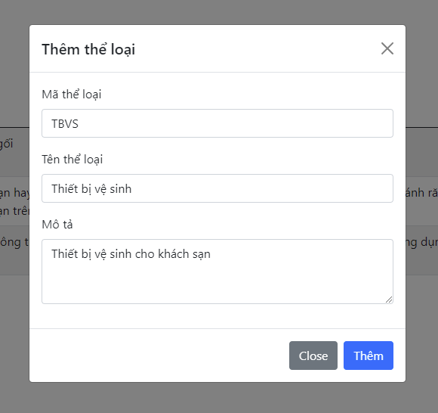

*Hình 46. Nhập thông tin.*

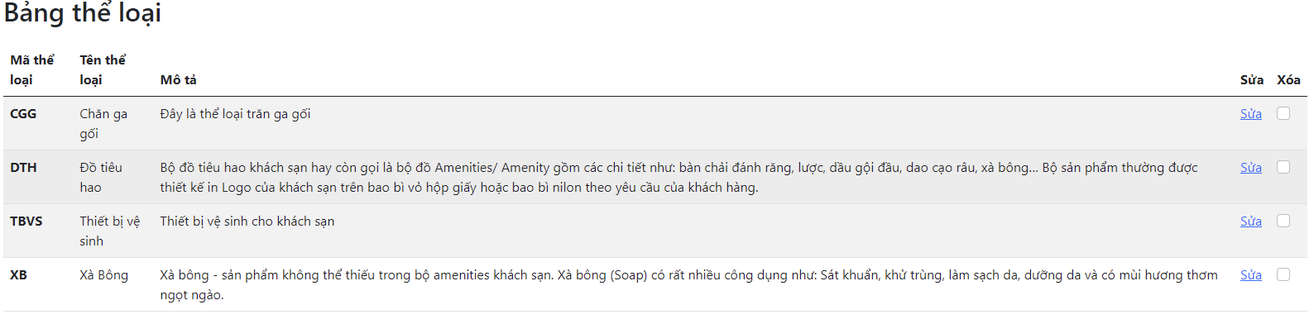

*Hình 47. Bảng thể loại sau khi thêm thành công.*

1. **Chức năng sửa thể loại.**

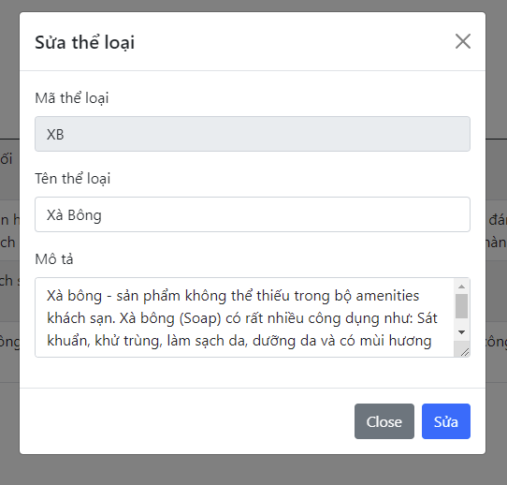 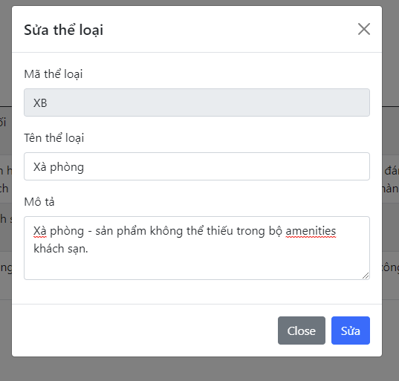

*Hình 48. Chọn thể loại muốn sửa Hình 49. Sửa dữ liệu.*

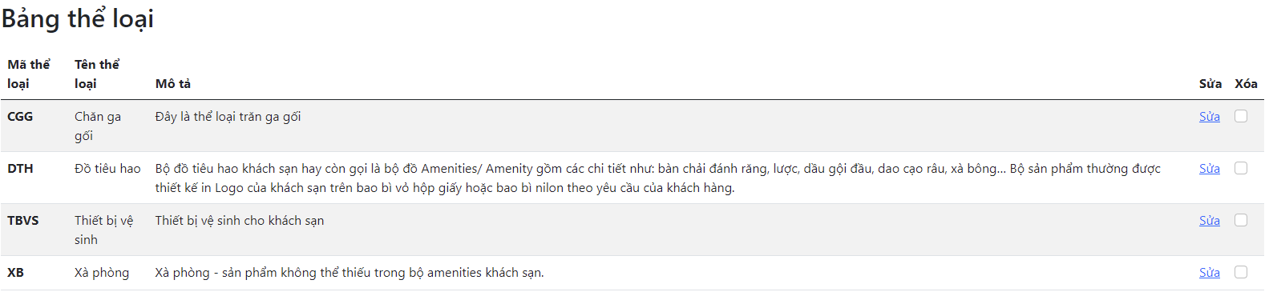

*Hình 50. Kết quả sau khi sửa thành công.*

1. **Chức năng thêm vật dụng.**

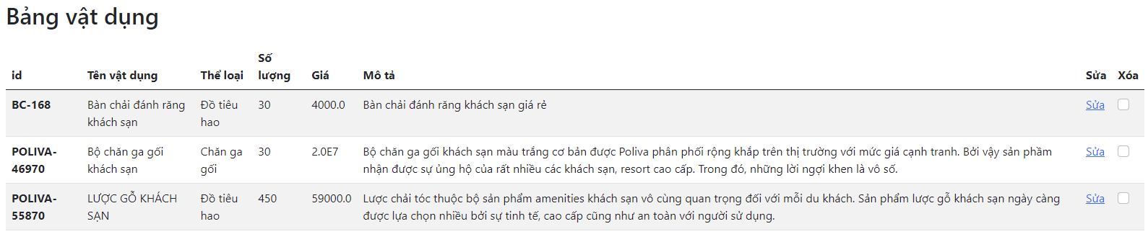

*Hình 51. Bảng vật dụng trước khi thêm.*

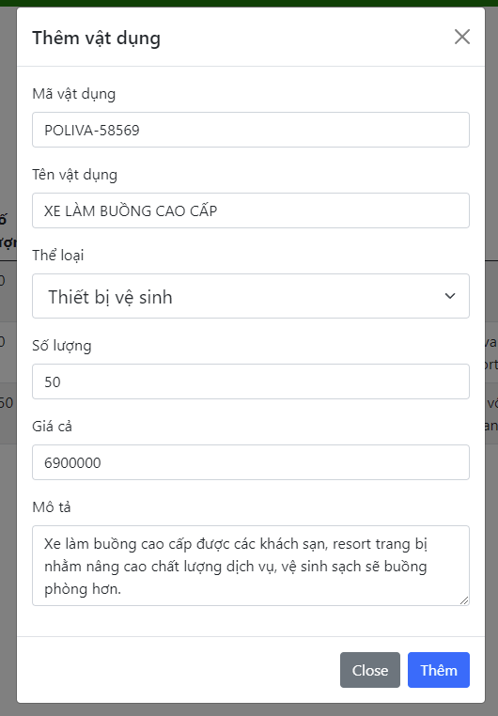

*Hình 52. Nhập thông tin.*

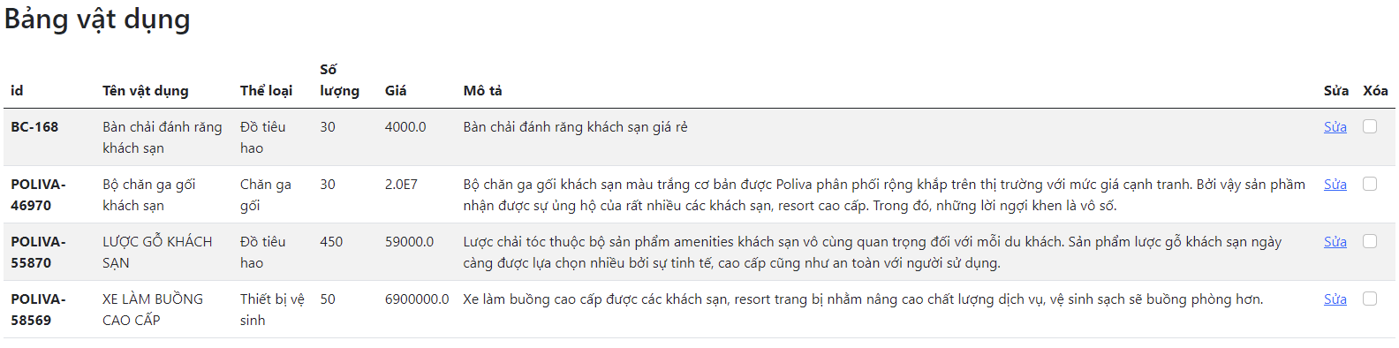

*Hình 53. Bảng vật dụng sau khi thêm thành công.*

1. **Chức năng sửa vật dụng.**

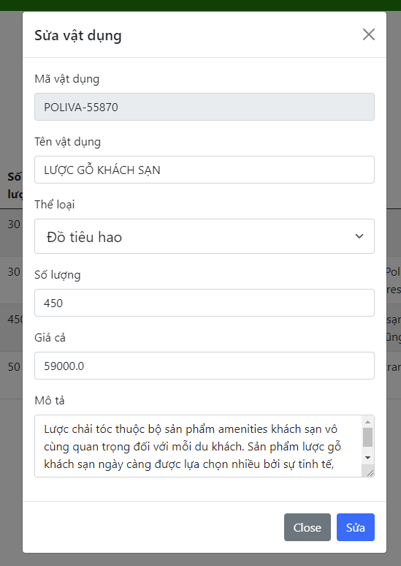 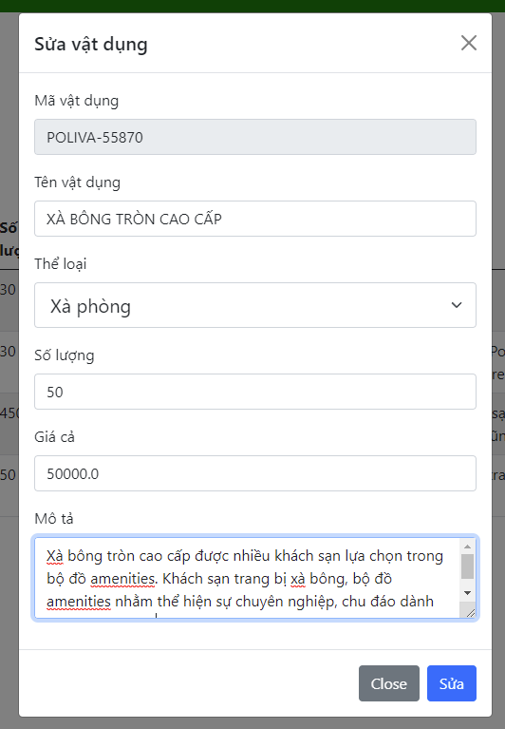

*Hình 54. Chọn vật dụng muốn sửa hình 55. Sửa thông tin vật dụng.*

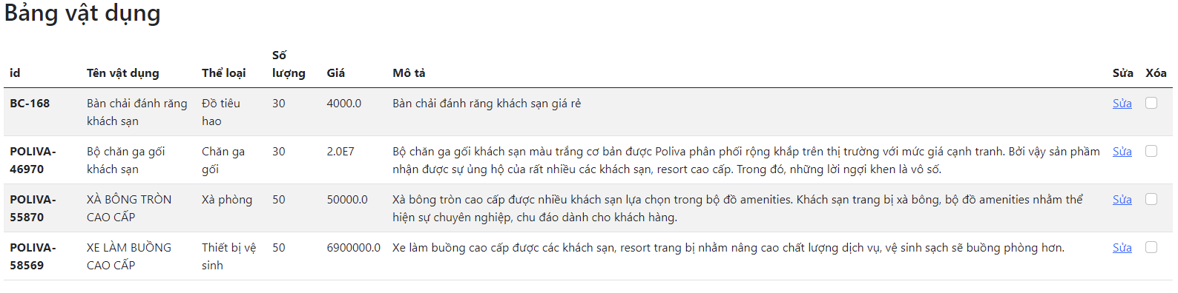

*Hình 56. Kết quả sau khi sửa thành công.*

1. **Chức năng xóa vật dụng.**

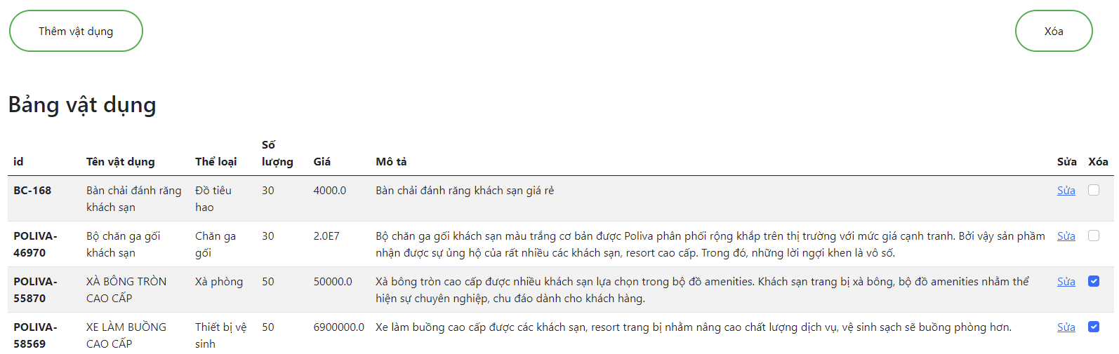

*Hình 57. Chọn những vật dụng muốn xóa.*

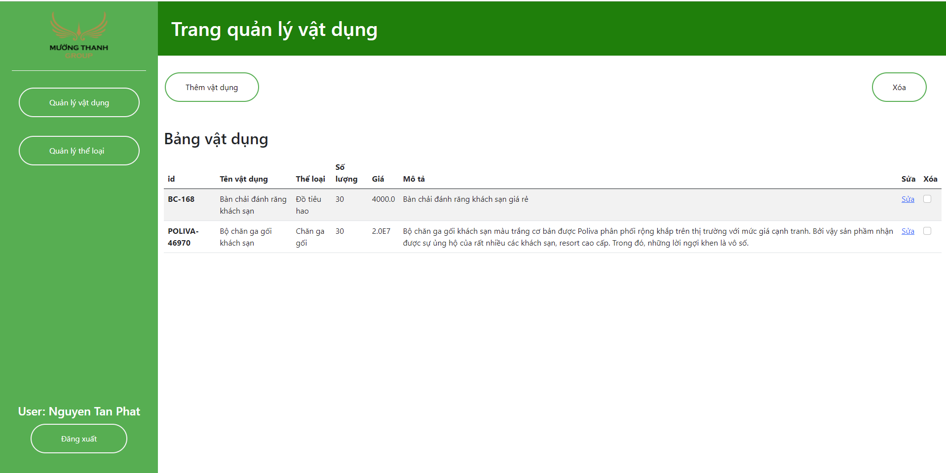

*Hình 58. Kết quả sau khi xóa thành công.*

1. **Chức năng xóa thể loại.**

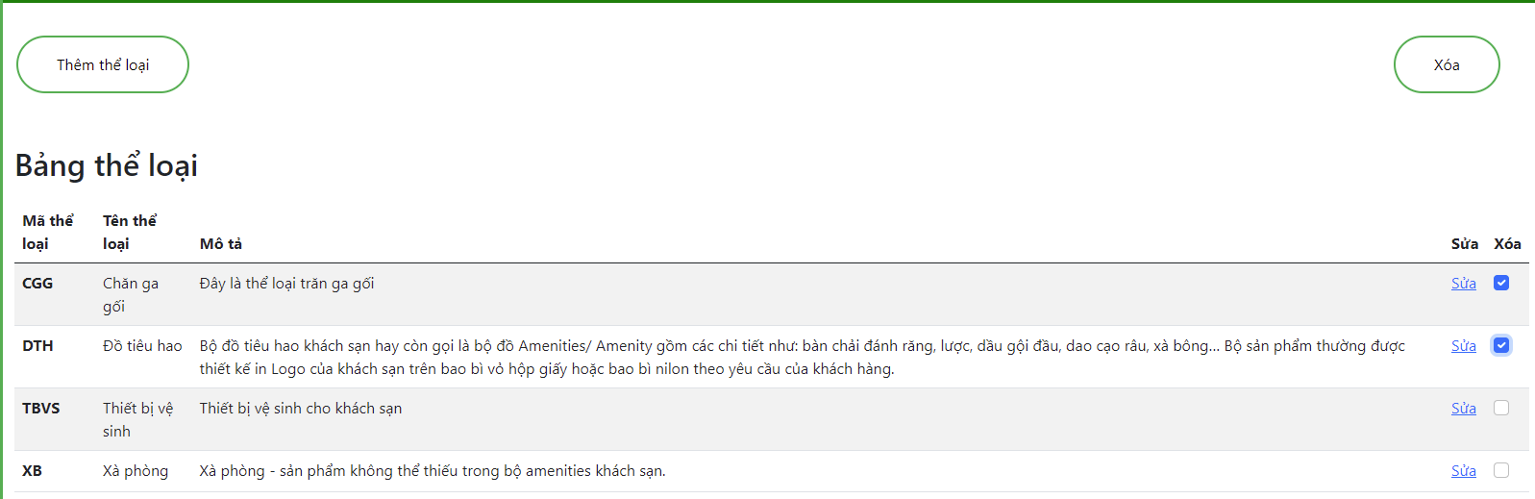

*Hình 59. Chọn dữ liệu xóa.*

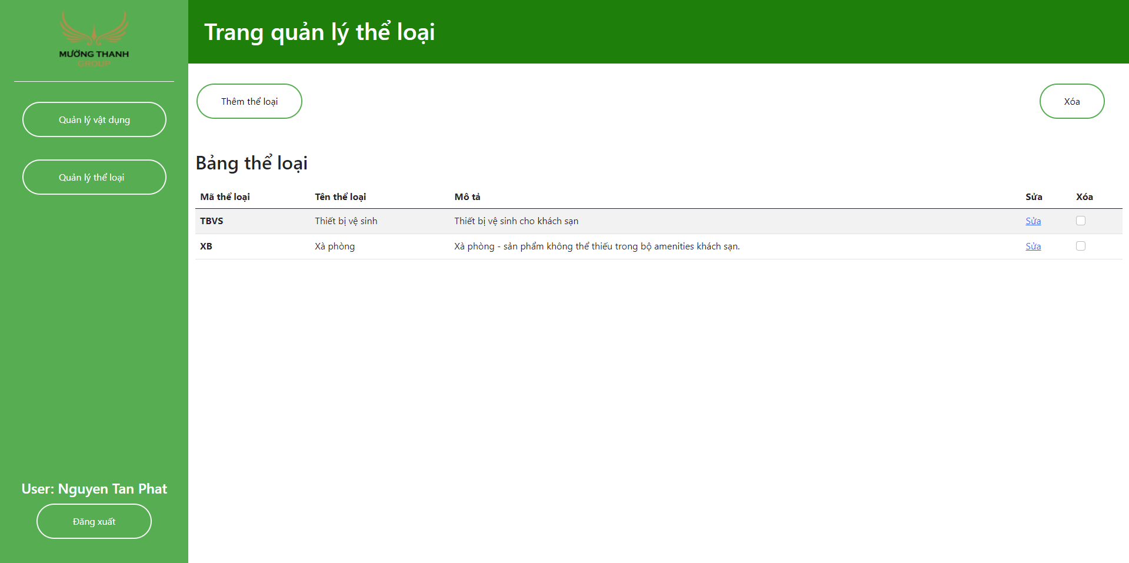

*Hình 60. Kết quả sau khi xóa thành công.*

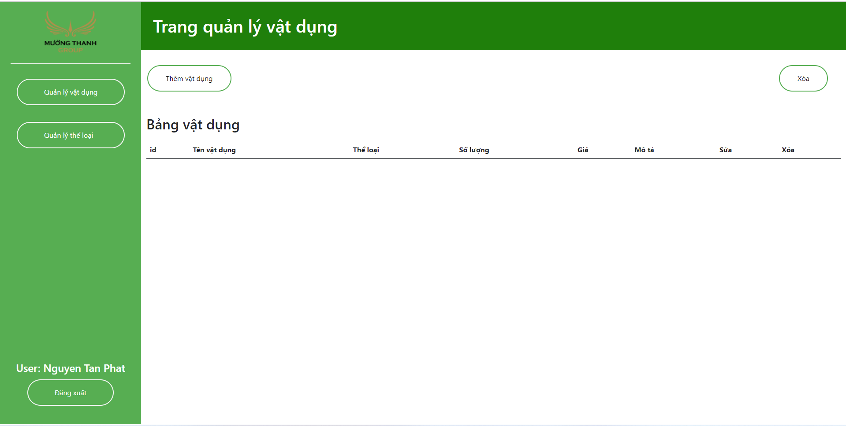

*Hình 61. Hệ thống tự động xóa những vât dụng thuộc những thể loại vừa được xóa.*

**LỜI CÁM ƠN**

Lời đầu tiên, em xin gửi lời cảm ơn chân thành đến Trường Đại Học Tài Nguyên Và Môi Trường Hà Nội đã đưa môn học Công nghệ Java vào chương trình giảng dạy. Đặc biệt, em xin gửi lời cảm ơn chân thành đến giảng viên bộ môn – Thầy Trương Xuân Quang đã dạy dỗ và tâm huyết truyền đạt những kiến thức quý giá cho em trong suốt thời gian học tập vừa qua. Trong thời gian tham gia lớp học ĐH9C5 của thầy, em đã trau dồi cho bản thân nhiều kiến thức bổ ích, tinh thần học tập nghiêm túc và hiệu quả. Đây chắc chắn sẽ là những kiến thức có giá trị sâu sắc, là hành trang để em vững bước sau này.

Công nghệ Java là môn học thú vị, bổ ích và có tính thực tế cao. Đảm bảo cung cấp đầy đủ kiến thức, kỹ năng, giúp sinh viên có thể ứng dụng vào thực tế. Tuy nhiên, do khả năng tiếp thu thực tế còn nhiều hạn hẹp, kiến thức chưa sâu rộng. Mặc dù bản thân đã cố gắng hết sức nhưng chắc chắn bài tiểu luận khó tránh khỏi những thiếu sót, kính mong thầy cô xem xét và góp ý để bài tiểu luận của em được hoàn thiện và tốt hơn.

Em xin chân thành cảm ơn!

**TÀI LIỆU THAM KHẢO.**

1. Trần Tiến Dũng (1999), Lý thuyết và bài tập java: Giáo trình, NXB Giáo dục.
2. Đoàn Văn ban (2003), Lập trình hướng đối tượng với Java, NXB khoa học và Kỹ thuật.
3. Ngô Trung Việt (2001), Tư duy trong Java, NXB Khoa học kỹ thuật.